МІНІСТЕРСТВО ВНУТРІШНІХ СПРАВ УКРАЇНИ
ЛЬВІВСЬКИЙ ДЕРЖАВНИЙ УНІВЕРСИТЕТ ВНУТРІШНІХ СПРАВ
НАВЧАЛЬНО-НАУКОВИЙ ІНСТИТУТ УПРАВЛІННЯ, ПСИХОЛОГІЇ ТА БЕЗПЕКИ

Кафедра інформаційних технологій

РОЗРОБЛЕННЯ ІoT – СИСТЕМИ УПРАВЛІННЯ МІКРОКЛІМАТОМ В СЛУЖБОВИХ ПРИМІЩЕННЯХ НАЦІОНАЛЬНОЇ ПОЛІЦІЇ

кваліфікаційна робота
здобувача вищої освіти
4 курсу заочної форми навчання
Ілля Вільчинський

Науковий керівник:
кандидат технічних наук
Андрій Д’ЯКОВ

Рецензент:
доктор технічних наук, професор
вчене звання, науковий ступінь
Олександр ІОХОВ 1
(Ім’я ПРІЗВИЩЕ рецензента)
доцент, кандидат технічних наук

Кваліфікаційна робота допущена до захисту
«___» _______________ 2025 р., протокол № ____

Завідувач кафедри інформаційних технологій
_________________Ігор ФЕДЧАК_
(підпис)

Львів
2025

АНОТАЦІЯ

ВІЛЬЧИНСЬКИЙ І. Розроблення ІoT – системи управління мікрокліматом в службових приміщеннях Національної поліції. – Рукопис.
У бакалаврській дипломній роботі розроблено апаратне і програмне забезпечення інтелектуальної системи управління мікрокліматом в розумному будинку з використанням технологій IoT. Розроблений IoT - пристрій моніторить такі параметри мікроклімату як: температура, відносна вологість повітря, концентрацію вуглекислого газу, забруднення повітря (число частинок пилу в повітрі), виводить виміряні значення параметрів мікроклімату на символьний рідкокристалічний дисплей та передає MQTT брокеру через мережу Wi-Fi для подальшої обробки та візуалізації. Пристрій має меню налаштувань, яке виводиться на РК - дисплей при натисненні кнопки MENU. За допомогою кнопок SELECT_PLUS і SELECT_MINUS виконується перехід між пунктами меню.
IoT - пристрій управління мікрокліматом в розумному будинку побудовано на платі Arduino Mega2560 з мікроконтролером ATmega2560, цифровому давачі вологості і температури SHT31-D, аналоговому давачі вуглекислого газу (CO2) від DFRobot, лазерному давачі забруднення повітря PM2.5 PMS3003, Wi-Fi модулі ESP8266 ESP-01S та символьному рідкокристалічному дисплеї 20×4 на контролері HD44780.
Розроблено електричну принципову схему та модель IoT – пристрою управління мікрокліматом в розумному будинку засобами САПР Proteus VSM. Розроблено алгоритм роботи та програмне забезпечення IoT - пристрою в середовищі Arduino IDE з використанням мови C. Змодельовано роботу IoT - пристрою в емуляторі Proteus ISIS. Зібрано макет IoT - пристрою управління мікрокліматом в розумному будинку на безпаєчній макетній платі та протестовано його роботу.
Ключові слова: IoT, пристрій управління мікрокліматом, плата Arduino Mega2560, цифровий давач вологості і температури SHT31-D, аналоговий давач CO2, оптичний давач забруднення повітря PM2.5 PMS3003, Wi-Fi модуль ESP8266 ESP-01S, РКД HD44780, САПР Proteus VSM, мова програмування C, вбудоване ПЗ, середовище для написання і завантаження програмного коду в МК плати Arduino - Arduino IDE.

Abstract
VILCHYNSKY I. Development of IoT - microclimate management system in the offices of the National Police. – Manuscript.
In the bachelor’s thesis, the hardware and software of intelligent system for microclimate control in smart home using IoT technologies have been developed. The IoT device monitors such microclimate parameters as: temperature, relative humidity, CO2 concentration, air quality (dust particles in air), displays the measured values of microclimate parameters on a symbolic liquid crystal display and sends them to MQTT broker via Wi-Fi network for the further processing and visualization. The device has a menu for setting adjustment which is displayed on the LCD by pressing the MENU button. For navigation between the menu items the SELECT_PLUS and SELECT_MINUS buttons are used.
The IoT device for microclimate control in smart home is developed on the Arduino Mega2560 board, digital humidity and temperature sensor SHT31-D, analog carbon dioxide sensor (CO2) from DFRobot, laser based air quality sensor PM2.5 PMS3003, Wi-Fi module ESP8266 ESP-01S and the alpha-numeric LCD 20×4 based on the HD44780 controller.
The electronic circuit and the model of the IoT device for microclimate control have been created using Proteus Design Suite. The operation algorithm and software of the IoT device in Arduino IDE using the language C have been developed. The operation of the IoT device for microclimate control in Proteus ISIS has been simulated.
The prototype of the IoT device for microclimate control in smart home has been built on a solderless breadboard and its operation has been tested.
Key words: IoT, microclimate control device, Arduino Mega2560 board, digital humidity and temperature sensor SHT31-D, analog carbon dioxide sensor from DFRobot, laser based air quality sensor PM2.5 PMS3003, Wi-Fi module ESP8266 ESP-01S, alpha-numeric LCD HD44780, ECAD system Proteus VSM, embedded C, embedded software, open-source software for writing and uploading code to the Arduino board - Arduino IDE.

ЗМІСТ

ВСТУП 7
РОЗДІЛ 1. СТАН ПРЕДМЕТНОЇ ОБЛАСТІ 10
1.1. Технологічна основа IoT: концепція взаємодії пристроїв і протокол MQTT 10
1.2 Огляд існуючих підходів до розроблення IoT-систем управління мікрокліматом в розумному будинку 14
РОЗДІЛ 2. інструментарій розробки апаратно-програмних засобів управління мікрокліматом в розумному будинку 17
2.1. Програмне середовище Proteus для автоматизованого проєктування і моделювання мікропроцесорних систем 17
2.2. Середовище розробки програмного забезпечення для мікроконтролерної платформи Arduino – Arduino IDE 18
РОЗДІЛ 3. Розроблення програмного забезпечення для системи управління мікрокліматом з використанням IoT-технологій 22
3.1 Обґрунтування вибору апаратних компонентів для побудови IoT-пристрою керування мікрокліматом у розумному будинку 22
3.2. Проектування апаратного забезпечення IoT – пристрою управління мікрокліматом в розумному будинку засобами САПР Proteus 41
РОЗДІЛ 4. Програмно-алгоритмічне забезпечення IoT – системи управління мікрокліматом в розумному будинку 44
4.1. Алгоритм роботи IoT – системи управління мікрокліматом в розумному будинку 44
4.2. Розроблення програмної бібліотеки для взаємодії з цифровим давачем вологості та температури SHT31-D 52
4.3. Розроблення програмного модуля для взаємодії з аналоговим давачем вуглекислого газу (CO₂) MG-811 від DFRobot 55
4.4. Розроблення бібліотеки для взаємодії з оптичним давачем забруднення повітря PM2.5 (PMS1003/PMS3003) 57
4.5. Розроблення бібліотеки програмної взаємодії з Wi-Fi модулем ESP8266 ESP-01S 60
4.6. Програмна реалізація основного циклу роботи IoT – пристрою для контролю мікроклімату 62
РОЗДІЛ 5. ІМІТАЦІЙНЕ МОДЕЛЮВАННЯ ТА ЕКСПЕРИМЕНТАЛЬНА ПЕРЕВІРКА IoT-МАКЕТУ СИСТЕМИ АВТОМАТИЧНОГО КЕРУВАННЯ МІКРОКЛІМАТОМ У СЕРЕДОВИЩІ РОЗУМНОГО ЖИТЛА 64
Список використаних літературних джерел 69
ДОДАТКИ 72
Додаток А 73
Додаток Б 75
Додаток В 87

ВСТУП

Актуальність дослідження. Розроблення інтелектуальної системи управління мікрокліматом на сьогодні є надзвичайно актуальною задачею в сучасному світі. Розумні будинки стають все більш затребуваними, оскільки вони пропонують зручність, енергоефективність та комфорт. Управління мікрокліматом – ключовий аспект забезпечення цих переваг. Слід вказати, що інтелектуальні системи, оснащені IoT-технологіями, допомагають зменшити витрати енергії шляхом оптимізації температури, вологості та інших параметрів у реальному часі. Безумовно, інтернет речей є однією з найбільш динамічних і перспективних галузей. Використання IoT у такій сфері, як управління мікрокліматом, створює нові можливості для інновацій та досліджень.
Аналіз останніх досліджень за тематикою проблеми. Останні дослідження передбачають розгляд наступних питань:
Інтеграція IoT у розумні будинки. Дослідження зосереджуються на використанні датчиків і пристроїв IoT для моніторингу та управління параметрами мікроклімату, такими як температура, вологість і якість повітря. Це дозволяє створювати більш адаптивні та енергоефективні системи.
Алгоритми машинного навчання. У багатьох роботах розглядається застосування алгоритмів штучного інтелекту для прогнозування змін мікроклімату та автоматизації управління системами.
Енергоефективність. Значна увага приділяється розробці рішень, які зменшують споживання енергії, зокрема через оптимізацію роботи систем опалення, вентиляції та кондиціонування.
Екологічний аспект. Дослідження також акцентують увагу на зменшенні впливу на довкілля шляхом використання відновлюваних джерел енергії та екологічно чистих матеріалів.
Інтерфейси користувача. Розробляються інтуїтивно зрозумілі інтерфейси для управління системами, що дозволяє користувачам легко налаштовувати параметри мікроклімату.
Метою дослідження бакалаврської кваліфікаційної роботи є розробка апаратного та програмного забезпечення інтелектуальної системи управління мікрокліматом в спеціалізованому приміщенні (зокрема в службових приміщеннях Національної поліції) з використанням технологій IoT.
Завдання дослідження:
Спроектувати апаратне забезпечення IoT - пристрою управління мікрокліматом в розумному будинку на платі Arduino Mega2560, цифровому давачі вологості і температури SHT-31D, давачі вуглекислого газу CO2 від DFRobot, оптичному (лазерному) давачі забруднення повітря PM2.5 PMS3003, алфавітно-цифровому рідкокристалічному дисплеї 20×4 на базі контролера HD44780, Wi-Fi модулі ESP8266 ESP-01S, модулях реле 5 В 10 А з опторозв’язкою, 4 двохконтактних кнопках на 4 виводи.
Створити модель IoT - пристрою управління мікрокліматом в розумному будинку в САПР Proteus VSM.
Розробити програмні модулі для роботи з давачами, РКД та програмне забезпечення збору та обробки даних для МК плати Arduino Mega2560 на мові С в середовищі Arduino IDE.
Об’єктом досліджень бакалаврської кваліфікаційної роботи є система управління мікрокліматом у розумному будинку, яка є частиною загальної концепції "розумного дому" та включає використання технологій Інтернету речей (IoT).
Предметом дослідження у бакалаврській кваліфікаційній роботі є процеси та методи розробки інтелектуальної системи управління мікрокліматом, а також алгоритми, технічні рішення і використання IoT-технологій для досягнення оптимального комфорту, енергоефективності та екологічності.
Методи дослідження. У процесі вирішення поставлених завдань було використано наступні методи : аналіз літературних джерел – вивчення існуючих рішень у сфері управління мікрокліматом та технологій IoT, а також огляд наукових статей, патентів та документів; експериментальні дослідження – проведення експериментів із розробленою системою, тестування її роботи в реальних умовах, оцінка продуктивності, точності та енергоефективності; моделювання: Створення математичної чи комп'ютерної моделі системи для прогнозування її поведінки в різних умовах та оптимізації алгоритмів; системний аналіз – оцінка взаємодії елементів системи (датчики, контролери, програмне забезпечення), а також аналіз можливостей інтеграції з іншими компонентами розумного будинку; методи оптимізації – розробка та тестування алгоритмів для управління мікрокліматом, спрямованих на досягнення найкращих результатів за параметрами комфорту, енергоефективності та екологічності; програмна розробка – використання сучасних засобів розробки програмного забезпечення для створення інтелектуальної системи управління.
Практичне значення бакалаврської кваліфікаційної роботи полягає в
в наступному: система дозволить оптимізувати споживання енергії та зменшити витрати на опалення, охолодження та вентиляцію, що має як економічний, так і екологічний ефект. В свою чергу, інтелектуальні алгоритми допоможуть створити комфортний мікроклімат, враховуючи індивідуальні уподобання мешканців. Розробка підкреслює можливості та переваги інтеграції IoT для управління як житловими так і службовими приміщеннями, що є перспективним напрямком у сфері автоматизації.
Структура роботи. Робота складається зі вступу, 5 розділів, 29 рисунків, 2 таблиць, 3 додатків та списку використаних джерел (20 наукових джерел), що були опрацьовані у процесі виконання роботи.

РОЗДІЛ 1

СТАН ПРЕДМЕТНОЇ ОБЛАСТІ

1.1. Технологічна основа IoT: концепція взаємодії пристроїв і протокол MQTT
Інтернет речей: концепція, розвиток і технологічне втілення
Інтернет речей (англ. Internet of Things, IoT) — це підхід до побудови розподіленої обчислювальної мережі, що об'єднує фізичні об’єкти, які оснащено вбудованими електронними компонентами, здатними обмінюватися даними між собою або з навколишнім середовищем. Така модель дозволяє автоматизувати низку процесів, виключаючи з них безпосередню участь людини, що значною мірою змінює традиційні економічні й соціальні механізми [1–3].
Концепція була запропонована у 1999 році Кевіном Ештоном — засновником дослідницької групи Auto-ID при Массачусетському технологічному інституті. У своїй презентації для Procter & Gamble він звернув увагу на потенціал використання радіочастотної ідентифікації (RFID) для автоматизованої взаємодії між фізичними об’єктами. З початку 2010-х років спостерігається активна реалізація ідеї IoT, що стало можливим завдяки масовому впровадженню бездротових технологій зв’язку, хмарних сервісів, протоколів міжмашинної взаємодії, переходу до стандарту IPv6 та розбудові програмно-визначених мереж.
Визначальним фактором популяризації IoT стала публікація у журналі Scientific American (2004 рік), де була представлена модель «розумного» середовища: побутові прилади (будильники, кондиціонери), домашні системи безпеки, автоматичні зрошувачі, а також сенсори руху, температури й освітлення взаємодіють між собою за допомогою різних типів комунікацій (інфрачервоні, радіохвильові, дротові тощо). Усі пристрої утворюють єдину мережу, керовану інтернет-протоколами, що забезпечує виконання побутових дій (увімкнення кавоварки, полив рослин, оптимізація освітлення чи температури) без участі користувача.
Інтернет речей був офіційно визнаний у звіті Національної розвідувальної ради США (2008) як одна з шести технологій, що можуть радикально змінити інформаційне середовище. Зокрема, зверталася увага на можливі ризики, пов’язані з непомітним перетворенням звичних об’єктів (упаковок, меблів, паперових документів) у елементи інтернет-інфраструктури.
Аналітики компанії Cisco вважають 2008–2009 роки переломними в історії розвитку IoT, адже саме в цей період кількість пристроїв, підключених до Інтернету, перевищила кількість населення планети. З того часу щорічно в Брюсселі проводиться конференція «Internet of Things», яку підтримує Єврокомісія, і на якій виступають представники провідних університетів, компаній і політичних інституцій.
З середини 2010-х років IoT набуває нового значення у контексті формування моделі туманних обчислень (Fog Computing), що передбачає розподілення обчислювальних потужностей між великою кількістю географічно розсіяних пристроїв замість централізованих дата-центрів.
Аналітична компанія Gartner включає IoT до «циклу хайпа» інноваційних технологій з 2011 року як перспективну, але таку, що потребує понад десятиліття для повного впровадження. Від 2012 року публікується окрема версія цього циклу, присвячена виключно Інтернету речей.
Технології ідентифікації в системах IoT
Щоб забезпечити участь об’єктів фізичного світу в системах IoT, необхідно використовувати методи автоматичної ідентифікації. Хоча першим прикладом була технологія RFID, нині застосовуються й інші підходи: штрих-коди, QR-коди, маркування Data Matrix, а також засоби визначення місцеположення в реальному часі. Важливо, щоб кожний об'єкт мав унікальний ідентифікатор, що забезпечується системною стандартизацією.
Для пристроїв, що мають прямий доступ до мережі Інтернет, базовим ідентифікатором є MAC-адреса, хоча для мережевих додатків доцільніше використовувати адресацію за протоколом IPv6, який дозволяє ідентифікувати десятки мільярдів пристроїв з високою унікальністю.
MQTT як ефективний протокол обміну повідомленнями в IoT
MQTT (Message Queue Telemetry Transport) — це легковаговий, відкритий протокол обміну телеметричними даними, призначений для використання в середовищах із обмеженою пропускною здатністю та нестабільним зв’язком [4, 5]. Завдяки низьким вимогам до ресурсів, він набув поширення в системах міжмашинної взаємодії (M2M) та промисловому Інтернеті речей (IIoT). Для пристроїв, які не використовують TCP/IP, розроблена спрощена версія MQTT-SN (MQTT for Sensor Networks), сумісна, зокрема, з технологіями Zigbee.
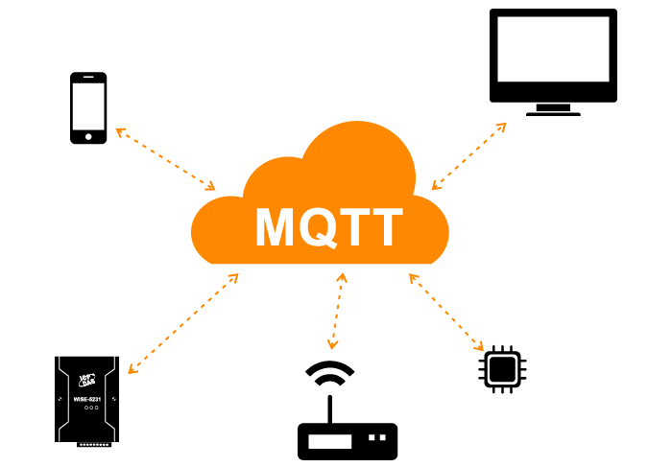
Рис.1.1. Схема обміну повідомленнями у протоколі MQTT
MQTT працює на прикладному рівні мережевої моделі, поверх TCP/IP. За замовчуванням використовуються порти 1883 (звичайний) та 8883 (захищений SSL). Протокол має такі характерні риси:
- асинхронність обробки повідомлень;
- надзвичайно малий обсяг переданих даних;
- стабільність роботи за умов нестійкого з'єднання;
- підтримка кількох рівнів якості обслуговування (QoS);
- простота інтеграції нових пристроїв.
Архітектура MQTT реалізована за принципом клієнт–сервер: пристрої-клієнти надсилають або отримують дані через центральний вузол — брокер. Взаємодія відбувається за тематичними каналами (topics), на які клієнти можуть підписуватися або публікувати повідомлення.
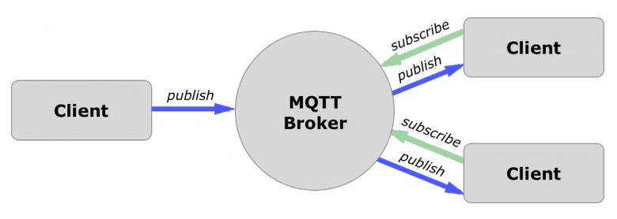
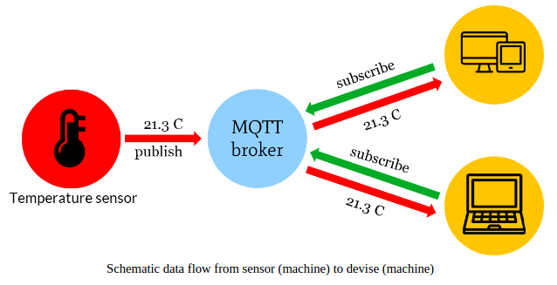
Рис.1.2. Потік даних від сенсора до пристрою через MQTT
Основні терміни:
- Брокер — сервер, що координує обмін повідомленнями;
- Тема (Topic) — іменований канал, за яким відбувається передача даних;
- Publish — операція надсилання повідомлення пристроєм;
- Subscribe — підписка клієнта на тему для отримання повідомлень;
- Message — одиниця даних, що передається в межах теми.

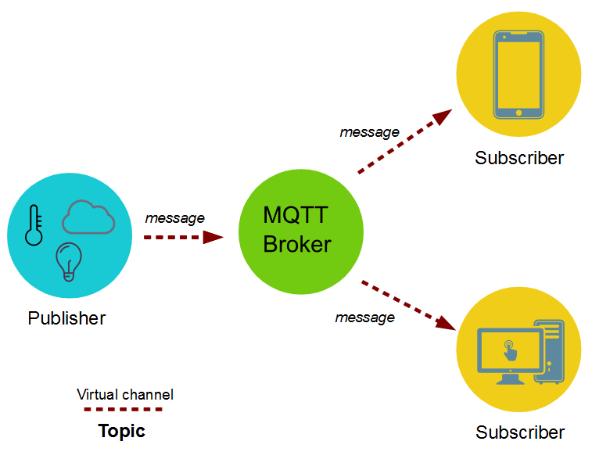
Рис.1.3. Взаємодія між елементами MQTT: передача повідомлень через брокер

1.2 Огляд існуючих підходів до розроблення IoT-систем управління мікрокліматом в розумному будинку
Параметри мікроклімату житлових приміщень визначаються міждержавним стандартом ГОСТ 30494-2011, згідно з яким мікроклімат розглядається як сукупність характеристик внутрішнього середовища, які мають істотний вплив на самопочуття людини. Здебільшого ці характеристики стосуються повітряного середовища, включаючи температуру, вологість, чистоту та свіжість повітря. Забезпечення оптимальних показників мікроклімату сприяє зниженню навантаження на терморегуляційні механізми організму, покращенню комфорту та загального стану здоров’я.
Основні параметри мікроклімату
Температурний режим. У теплу пору року комфортна температура в житлових приміщеннях знаходиться в межах 22–25 °C. У холодний період — 20–23 °C для житлових кімнат, 24–26 °C для ванної, 23–24 °C для дитячої, близько 20 °C для підсобних приміщень. Вказані значення узгоджуються як із ГОСТ 30494-2011, так і з гігієнічними нормами СанПіН 2.1.2.2645-10. Підтримка температурного балансу може здійснюватися за допомогою термостатів, обігрівачів або кондиціонерів з функцією обігріву.
Вологість повітря. Рекомендовані межі вологості — 40–60 %. У зимовий період допускається зниження до 30–45 %, а в літній — до 30–60 %. Сухе повітря може бути зволожене за допомогою побутових зволожувачів. Водночас усунення надмірної вологості потребує ізоляції вологих зон і використання витяжної вентиляції.
Чистота та якість повітря. Повітря в приміщеннях може бути забруднене як зовнішніми (викиди, пилок, вихлопи), так і внутрішніми джерелами (випари з меблів, будматеріалів, а також антропогенні виділення — CO₂, ацетон, феноли тощо). Оцінка якості повітря здійснюється як за допомогою лабораторного аналізу, так і непрямих показників — насамперед, рівня вуглекислого газу, концентрація якого прямо пов’язана з ефективністю вентиляції.
Для підтримки належної якості повітря використовуються системи вентиляції з фільтрами, які затримують аерозольні забруднювачі, мікроорганізми та леткі сполуки. Також застосовуються сучасні очищувачі повітря з функцією знешкодження вірусів, що є ефективною профілактикою інфекційних захворювань.
IoT-рішення у сфері керування мікрокліматом. Аналіз літературних джерел і відкритих інтернет-ресурсів дозволив встановити наявність великої кількості реалізованих рішень щодо керування параметрами мікроклімату в будівлях на основі технологій Інтернету речей (IoT). Сучасні системи поєднують сенсори (температури, вологості, CO₂), пристрої керування (вентилятори, клапани, терморегулятори) та засоби передачі даних, які забезпечують автономне або віддалене керування параметрами мікросередовища.
На рис. 1.4 представлено узагальнену модель взаємодії елементів системи керування мікрокліматом на базі протоколу MQTT, де сенсорні пристрої передають дані до брокера, а підписані споживачі отримують відповідні повідомлення.
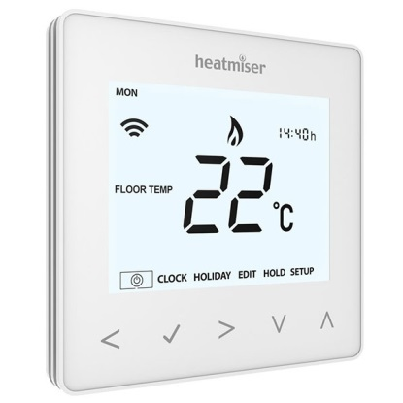 | 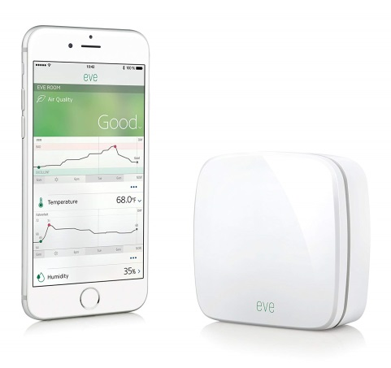
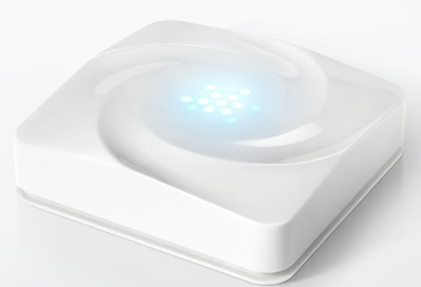 | 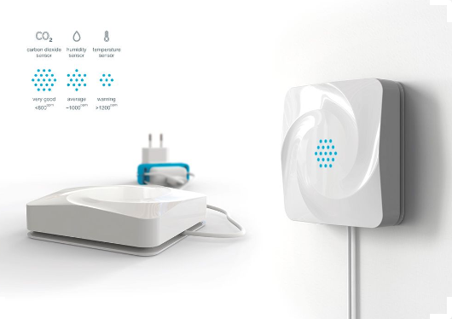
Рис. 1.4. Передача повідомлень між IoT-пристроями керування мікрокліматом через MQTT-брокер

РОЗДІЛ 2

інструментарій розробки апаратно-програмних засобів управління мікрокліматом в розумному будинку

2.1. Програмне середовище Proteus для автоматизованого проєктування і моделювання мікропроцесорних систем
Система автоматизованого проєктування Proteus є багатофункціональним середовищем для створення, аналізу та віртуального тестування електронних схем, зокрема тих, що базуються на мікропроцесорних та мікроконтролерних пристроях. Програмний комплекс розроблений компанією Labcenter Electronics (Велика Британія) [6] і активно використовується в освітніх, наукових та інженерних цілях.
Однією з ключових особливостей Proteus є його вбудована система схемотехнічного моделювання, що ґрунтується на використанні віртуальних моделей електронних компонентів. Це дозволяє створювати електронні пристрої з інтегрованими мікроконтролерами та програмувати їх поведінку на основі прошивок, розроблених у сторонніх компіляторах.
Середовище підтримує широкий спектр мікроконтролерів, зокрема ARM7, AVR, PIC, Motorola, 8051, HC11, LPC2000 та інші. Універсальність Proteus забезпечується об’ємною внутрішньою бібліотекою, яка містить понад 6000 моделей аналогових і цифрових елементів. Для нестандартних компонентів можливо додавати SPICE-моделі, що надаються виробниками електроніки.
Програмне середовище дозволяє:
- створювати електричні принципові схеми;
- виконувати повноцінне моделювання роботи пристрою;
- відлагоджувати програмний код (прошивку);
- проєктувати друковані плати з тривимірною візуалізацією.
Незважаючи на те, що жодне віртуальне моделювання не здатне повністю відтворити роботу реального електронного пристрою, Proteus забезпечує достатній рівень достовірності для налагодження логіки роботи алгоритмів керування та взаємодії елементів в межах одного чи кількох мікроконтролерів.
Програмний комплекс містить два основні модулі:
- ISIS — інтерактивне середовище побудови електронних схем з можливістю імітації їх функціонування;
- ARES — редактор друкованих плат із підтримкою автоматичного трасування (Electra), тривимірною візуалізацією плати та вбудованим редактором бібліотек компонентів.
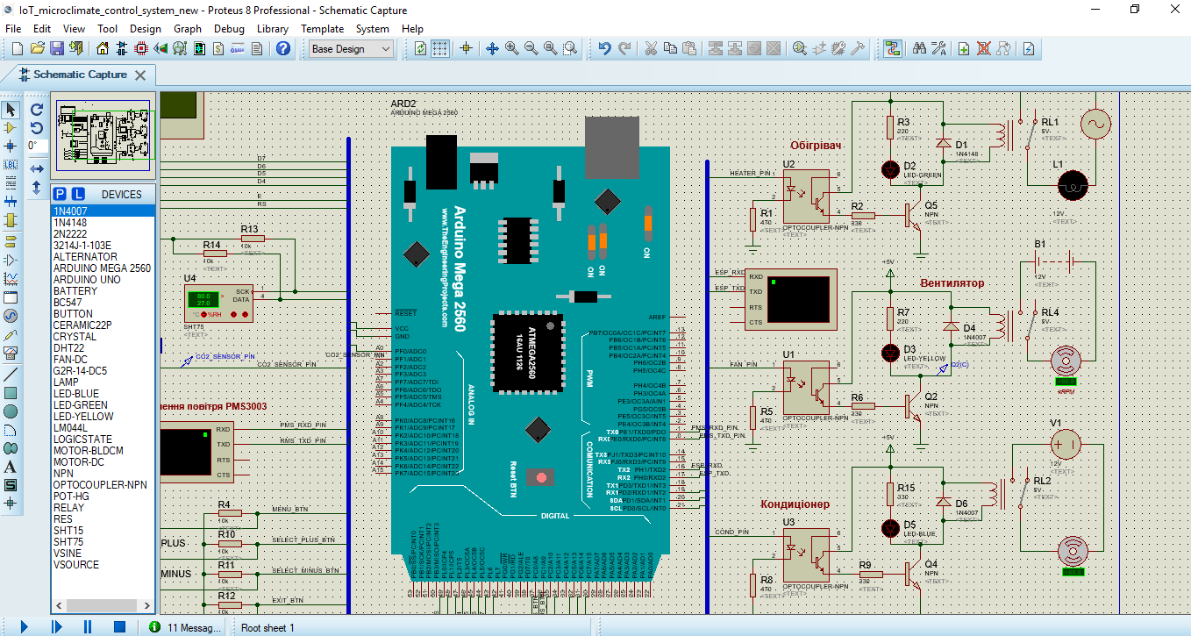
Рис.2.1. Інтерфейс середовища моделювання електронних схем Proteus ISIS

2.2. Середовище розробки програмного забезпечення для мікроконтролерної платформи Arduino – Arduino IDE
Розроблення програм для мікроконтролерів, сумісних із платформою Arduino, здійснюється за допомогою офіційного середовища розробки Arduino IDE — безкоштовного програмного забезпечення, призначеного для написання, компіляції та завантаження скетчів до плати Arduino [7]. Основою Arduino IDE є мова програмування Processing/Wiring, яка базується на C++ і доповнена простими засобами для управління введенням/виведенням, що робить її доступною навіть для початківців.
Arduino IDE підтримує операційні системи Windows, macOS та Linux. Завантаження актуальної версії середовища можливе з офіційного ресурсу: https://arduino.cc.
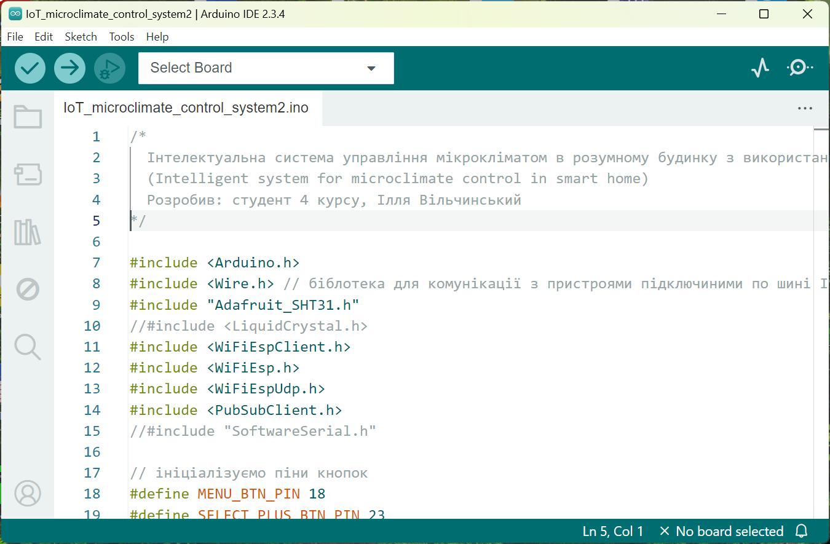
Рис.2.2. Інтерфейс середовища розробки програм під платформу Arduino – Arduino IDE
Компоненти середовища Arduino IDE
Середовище складається з таких функціональних елементів:
- редактору програмного коду;
- області повідомлень (для виведення статусу компіляції, помилок тощо);
- текстового вікна для редагування скетчів;
- панелі інструментів із кнопками доступу до основних команд;
- меню з широким спектром налаштувань.
Термін скетч позначає програму, створену для Arduino. Кожен скетч зберігається як окремий проєкт, де код редагується у спеціальному текстовому редакторі з кольоровим підсвічуванням синтаксису. Після компіляції результати виводяться у відповідному полі повідомлень. Панель інструментів забезпечує можливість компіляції, збереження, завантаження скетчу до плати, а також запуску Serial Monitor для перегляду даних, що надходять через послідовний порт.
Робота з бібліотеками
Arduino IDE підтримує використання бібліотек — готових модулів коду, які реалізують специфічні функції та розширюють можливості програм. Серед стандартних бібліотек: Serial, EEPROM, SPI, Wire. Вони зберігаються у папці libraries в каталозі встановлення середовища. Додаткові бібліотеки можуть бути завантажені з інтернет-ресурсів та підключені вручну.
Інтеграція бібліотеки у проєкт здійснюється шляхом додавання директиви:
#include <назва_бібліотеки.h>
Це надає доступ до функцій, змінних і констант, які містяться в бібліотеці. Якщо бібліотека встановлена правильно, вона з’явиться у меню Sketch → Include Library.
Завантаження коду до плати
Перед завантаженням скетчу необхідно задати налаштування:
- тип плати (меню Tools → Board);
- порт підключення (меню Tools → Serial Port).
Процес завантаження здійснюється за допомогою завантажувача (bootloader) — мікропрограми, попередньо записаної у мікроконтролер. При цьому на платі Arduino блимає світлодіод, підключений до виводу D13, а також індикатори RX і TX. Сучасні плати перезавантажуються автоматично, у старіших моделях може знадобитися натиснути кнопку Reset вручну.
Монітор послідовного порту
Serial Monitor — це інструмент в Arduino IDE, який дозволяє відслідковувати дані, що надходять на/від плати через USB або UART. Користувач може ввести текст у відповідному полі та передати його платі, натиснувши кнопку Send або клавішу Enter. Перед передачею даних необхідно обрати швидкість обміну, яка має відповідати параметру Serial.begin(...) у коді. У середовищах macOS і Linux підключення монітора спричиняє автоматичне перезавантаження плати.
Структура програмного коду
Хоча мова Wiring формально не має окремого компілятора, скетчі автоматично транслюються у C/C++-код і компілюються за допомогою AVR-GCC [8].
Кожна Arduino-програма складається щонайменше з двох основних функцій:
void setup() {
// ініціалізація виконується один раз
}

void loop() {
// основний цикл, який виконується безперервно
}
- setup() виконується один раз після увімкнення живлення або перезавантаження та використовується для ініціалізації параметрів.
- loop() є основним циклом, у якому програма працює безперервно після завершення функції setup() [9].
Якщо необхідно, можу додати до підрозділу приклад скетчу, таблицю налаштувань або інструкцію для роботи з конкретним датчиком у середовищі Arduino IDE. Ця функція виконується циклічно. Вона виконує основну роботу [9].

розділ 3

Розроблення програмного забезпечення для системи управління мікрокліматом з використанням IoT-технологій

3.1 Обґрунтування вибору апаратних компонентів для побудови IoT-пристрою керування мікрокліматом у розумному будинку
Для проектування апаратної частини IoT - пристрою управління мікрокліматом в розумному будинку було вибрано наступні електронні компоненти:
- плата Arduino Mega2560 на мікроконтролері ATmega2560;
- символьний рідкокристалічний дисплей 20x4 на базі контролера HD44780;
- цифровий давач температури і вологості SHT31-D;
- давача вуглекислого газу (CO2) MG-811 від DFRobot;
- оптичний (лазерний) давач забруднення повітря PM2.5 PMS1003/PMS3003;
- Wi-Fi модуль ESP8266 ESP-01S;
- модуль живлення та узгоджувач рівнів 5 В – 3,3 В;
- 4 двохконтактні кнопки на 4 виводи 6x6x5 мм;
- 3 модулі реле 5 В 10 А з опторозв’язкою.
Огляд платформи Arduino
Arduino — це відомий бренд, який об’єднує серію апаратно-програмних засобів, що призначені для швидкої розробки автоматизованих систем і робототехнічних рішень. Ця платформа спеціально адаптована для користувачів без глибоких технічних знань. Програмне забезпечення складається з відкритої інтегрованої середовища розробки (IDE), яка дозволяє писати, компілювати та завантажувати код у мікроконтролер без додаткових ліцензій чи обмежень. Апаратура, у свою чергу, представлена у вигляді готових друкованих плат, що виготовляються як офіційною компанією-розробником, так і сторонніми виробниками. Відкрита апаратна архітектура надає змогу змінювати, копіювати або вдосконалювати проєкти Arduino, що сприяє широкому впровадженню у різноманітних галузях техніки [10, 11].
Серед основних модифікацій плат Arduino, які набули поширення, можна виділити:
- Due — заснована на 32-бітному ARM процесорі Cortex-M3 (SAM3U4E);
- Leonardo — використовує мікроконтролер ATmega32U4, який підтримує USB-зв'язок без окремого драйвера;
- Uno — найвідоміша і найуживаніша базова модель платформи;
- Duemilanove — версія на мікроконтролерах ATmega168 або ATmega328;
- Diecimila — попередник Duemilanove, оснащений інтерфейсом USB;
- Nano — мініатюрна версія, яка підключається до ПК через USB Mini-B і часто використовується для макетування;
- Mega ADK — розширений варіант Mega2560, який підтримує USB-host для підключення Android-пристроїв;
- Mega2560 — потужна плата з мікроконтролером ATmega2560 та інтерфейсом USB на базі чіпа ATMega8U2;
- Mega — старіша версія плати Mega на основі мікроконтролера ATmega1280;
- Arduino BT — оснащена модулем Bluetooth, що дозволяє бездротову передачу даних і оновлення прошивки;
- LilyPad — розроблена для вбудовування в текстильні вироби, використовується у носимій електроніці;
- Fio — орієнтована на бездротові застосування, підтримує радіомодулі XBee та акумулятори LiPo;
- Mini — ультракомпактна плата, призначена для мінімалістичних проєктів;
- Pro — модель для досвідчених користувачів, що вимагає зовнішнього програматора і часто є частиною складних систем;
- Pro Mini — спрощена версія Pro з акцентом на зменшені габарити, низьку вартість та розширену гнучкість у застосуванні.
Arduino Mega2560
Плата Arduino Mega (рис. 2.6) базується на мікроконтролері серії ATmega2560 [12].
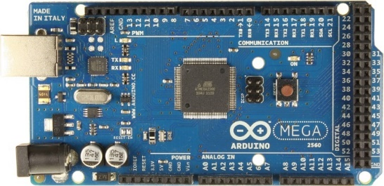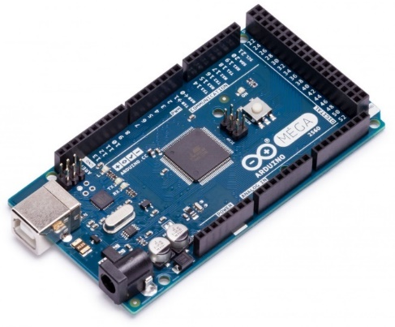
Рис.3.1. Плата Arduino Mega2560
Основні технічні параметри плати Arduino Mega2560 подано у таблиці 3.1.
Табл.3.1. Технічні характеристики Arduino Mega2560
Параметр | Значення
Тип мікроконтролера | ATmega2560
Номінальна напруга живлення | 5 В
Рекомендована вхідна напруга | 7–12 В
Гранична вхідна напруга | 6–20 В
Кількість цифрових входів/виходів | 54 (з них 14 підтримують PWM)
Кількість аналогових входів | 16
Максимальний струм на пін | 40 мА
Струм виходу 3,3 В | до 50 мА
Обсяг флеш-пам'яті | 256 КБ (8 КБ зарезервовано під завантажувач)
Обсяг оперативної пам'яті (ОЗП) | 8 КБ
EEPROM | 4 КБ
Тактова частота | 16 МГц
Особливості мікроконтролера AVR ATmega2560
ATmega2560 та ATmega2561 — це представники енергоефективних 8-бітових КМОН мікроконтролерів, створених на основі архітектури AVR з використанням принципів RISC. Завдяки оптимізації команди на один такт, досягається швидкодія до 1 млн. інструкцій за секунду при частоті 1 МГц.
Ключові характеристики мікроконтролера включають:
- Висока ефективність при низькому енергоспоживанні.
- Покращена RISC-архітектура:
  - підтримка до 135 інструкцій (більшість — однокомандні),
  - 32 універсальних регістри по 8 біт,
  - повна статичність роботи ядра,
  - максимальна продуктивність до 16 млн інструкцій/сек при 16 МГц,
  - вбудований апаратний помножувач.
- Наявність енергонезалежної пам’яті:
  - флеш-пам’ять на 256 КБ з підтримкою внутрішнього перепрограмування та зносостійкістю до 10 тис. циклів;
  - EEPROM обсягом 4 КБ (до 100 тис. циклів запису/стирання);
  - статична ОЗП – 8 КБ;
  - можливість підключення зовнішньої пам’яті до 64 КБ.
- JTAG-інтерфейс (відповідність стандарту IEEE 1149.1):
  - засоби налагодження й тестування програм,
  - програмування пам’яті та налаштування бітів безпеки.
- Багатий набір периферії:
  - 4 таймери на 16 біт,
  - модулі реального часу, компаратори, ШІМ (6/12 каналів),
  - 8- або 16-канальний АЦП на 10 біт,
  - до 4 USART,
  - інтерфейси SPI та I²C,
  - сторожовий таймер.
- Енергозбереження:
  - шість режимів живлення: Idle, ADC Noise Reduction, Power-save, Power-down, Standby, Extended Standby.
- Корпусна база та температурний режим:
  - до 100 виводів (TQFP),
  - робочий температурний діапазон: –40°C...+85°C.
Мікроконтролер ATmega2560 також підтримує інструментальні засоби розробки, зокрема C-компілятори, емулятори, асемблери та налагоджувачі.

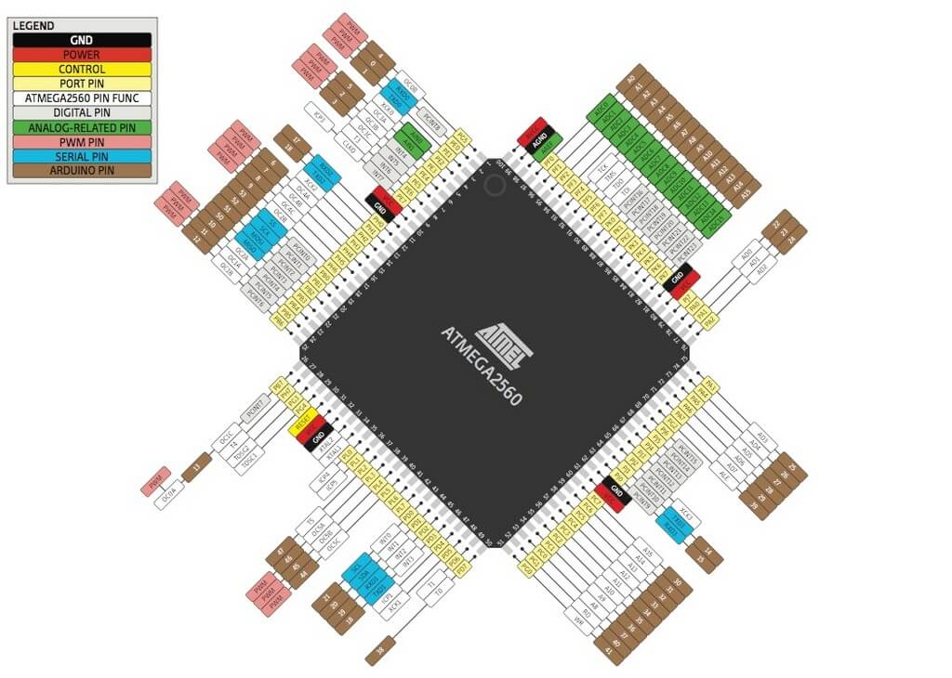
Рис.3.2. Позначення виводів мікроконтролера ATmega2560
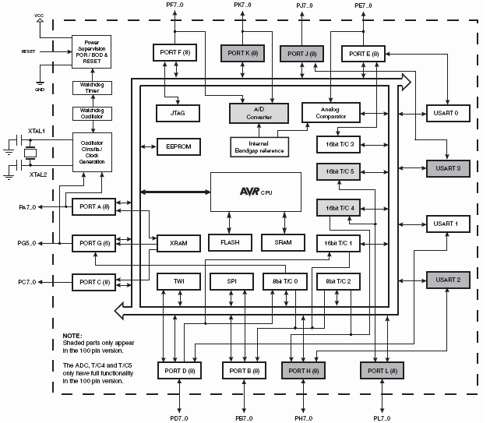
Рис.3.3. Блок-схема мікроконтролера ATmega2560
Архітектура ядра AVR базується на 32 універсальних 8-бітних регістрах, які безпосередньо взаємодіють з арифметико-логічним блоком (АЛП). Така структура дозволяє виконувати більшість інструкцій всього за один такт, що забезпечує високу швидкодію. У порівнянні з традиційними CISC-архітектурами, AVR демонструє у 10 разів вищу ефективність.
Мікроконтролери ATmega2560/2561 включають низку вбудованих функціональних модулів, зокрема:
- 256 КБ флеш-пам’яті з підтримкою читання під час запису,
- 4 КБ енергонезалежної EEPROM,
- 8 КБ оперативної пам’яті (SRAM),
- 86 програмованих ліній вводу/виводу,
- годинник реального часу,
- шість таймерів із функціями порівняння та ШІМ,
- чотири інтерфейси USART,
- інтерфейси TWI (I2C), SPI, JTAG,
- АЦП з 16 каналами та розрядністю 10 біт,
- сторожовий таймер з окремим генератором,
- аналоговий компаратор,
- механізми переривань.
Для енергозбереження передбачено шість режимів роботи:
- Idle — зупинка ЦП при збереженні роботи ОЗП, таймерів і SPI;
- Power-down — зниження споживання енергії за рахунок зупинки генератора;
- Power-save — збереження роботи асинхронного таймера при відключенні інших блоків;
- ADC Noise Reduction — мінімізація шуму при роботі АЦП;
- Standby — підтримка активного генератора з можливістю швидкого пробудження;
- Extended Standby — поєднання роботи основного генератора та таймера.
Мікроконтролери виготовлені за технологією Atmel з використанням внутрішньосхемної флеш-пам’яті. Вони підтримують програмування через SPI як за допомогою зовнішніх програматорів, так і через власний завантажувальний сектор, що дозволяє перепрошивати мікроконтролер без виведення з пристрою.
Поєднання 8-бітного ядра з високопродуктивною флеш-пам’яттю на одному кристалі забезпечує ATmega2560 потужність, універсальність і привабливу вартість. Це робить його оптимальним вибором для вбудованих систем автоматизації.
Даний мікроконтролер сумісний з широким спектром інструментальних засобів: компіляторами мов C, асемблерами, відлагоджувачами, емуляторами та тестовими стендами.
Опис цифрового давача вологості і температури SHT31-D
Модель SHT3x-DIS представляє собою оновлену лінійку цифрових сенсорів для вимірювання температури та відносної вологості, розроблену компанією Sensirion [13]. Основу цієї серії становить новітній сенсорний чіп CMOSens®, який забезпечує вищу точність вимірювання та покращену стабільність у порівнянні з попередніми версіями. Сенсор підтримує розширену обробку сигналів, допускає вибір однієї з двох I2C-адрес користувачем і здатний працювати на частоті передачі даних до 1 МГц. Діапазон робочих напруг варіюється в межах від 2,15 В до 5,5 В. Цей сенсор є одним з найбільш ефективних у своєму класі для широкого спектра застосувань у галузі мікрокліматичного моніторингу.
Серія SHT3x, як наступниця моделі SHT2x, задає нові стандарти точності та функціональності в галузі вимірювання вологості. Вона представлена трьома основними варіантами: економічним SHT30, стандартним SHT31 і розширеним SHT35. Кожна модель передбачає різні інтерфейси підключення, серед яких найбільш поширеними є I2C та аналоговий вихід. Сенсори сумісні з живленням у межах 2,15–5,5 В, що дозволяє їх легко інтегрувати у різноманітні системи керування.
Модуль SHT31-D розроблений для точного моніторингу параметрів навколишнього середовища. У його склад входять схеми обробки і підсилення сигналу, вбудований блок калібрування, аналогово-цифровий перетворювач, а також схема скидання живлення. Він сумісний із більшістю мікроконтролерів, зокрема Arduino і Raspberry Pi.
Основні технічні характеристики: • Діапазон вимірювання вологості: 0–100% • Точність вимірювання вологості: ±2% • Інтерфейс: I2C • Роздільна здатність: 16 біт • Точність температурного вимірювання: ±0,3 °C • Живлення: 2,5–5,5 В • Споживаний струм: 800 мкА • Робоча температура: від −40 до +125 °C
Використання нової архітектури CMOSens® забезпечує більш високу продуктивність і стабільність роботи. Серед нових можливостей — програмований режим тривоги, подвійна адресація I2C, а також швидкісний обмін до 1 МГц. Компактний корпус DFN розміром 2,5×2,5 мм при висоті 0,9 мм робить модуль придатним для інтеграції в обмеженому просторі.
Загалом серія SHT3x акумулює багаторічний досвід компанії Sensirion у галузі вологості, що забезпечує її продукції провідне місце на ринку. У таблиці 3.2 наведено порівняння моделей за параметрами точності, температурного діапазону та інтерфейсів підключення.
Підключення сенсора потребує дотримання ряду вимог. Зокрема, виводи живлення (VDD, VSS) мають бути забезпечені фільтрацією через конденсатор номіналом 100 нФ, встановлений безпосередньо біля корпусу сенсора. Передача даних здійснюється через лінії SCL і SDA інтерфейсу I2C. Частота тактування допускається до 1000 кГц з підтримкою режиму розтягування імпульсів (clock stretching).
Сенсор підтримує можливість вибору однієї з двох I2C-адрес через стан піну ADDR. Якщо на нього подано логічний 0, то адресу 0×44 активовано; логічна 1 активує адресу 0×45. Завдяки цьому можливе підключення кількох сенсорів до однієї I2C-шини. Для реалізації інтерфейсу слід використовувати підтягуючі резистори з номіналом від 2,2 до 10 кОм, типово — 4,7 кОм.
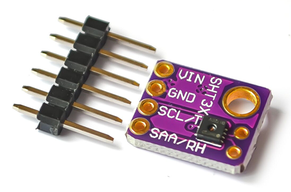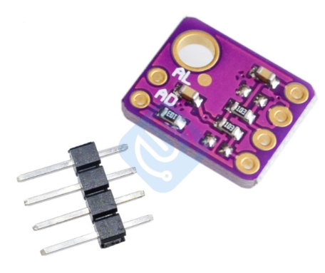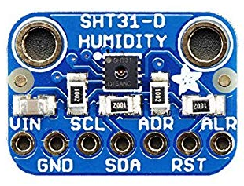
Рис.3.4. Цифровий давач вологості і температури SHT3x-DIS
Табл.3.2. Версії давача SHT3x
Модель | RH Точність (%) | Температурна точність (°C) | Живлення (В) | Інтерфейс
SHT30-ARP-B | ±3@10-90 | ±0,3@0-65 | 2,4–5,5 | Аналоговий вихід
SHT30-DIS-B | ±2@10-90 | ±0,2@0-65 | 2,15–5,5 | I2C
SHT31-ARP-B | ±3@0-100 | ±0,2@-40-90 | 2,4–5,5 | Аналоговий вихід
SHT31-DIS-B | ±2@0-100 | ±0,2@0-90 | 2,15–5,5 | I2C
SHT31-DIS-B* | ±1,5@0-80 | ±0,1@20-60 | 2,15–5,5 | I2C
Піни (виводи) живлення давача (VDD, VSS)
Електричні характеристики давача наведено в Табл.. Піни напруги живлення мають бути розв’язані конденсатором на 100 нФ, який має бути розміщений якомога ближче до давача.
Частота синхронізації і послідовні дані (SCL, SDA)
SCL використовується для синхронізації обміну даними між мікроконтролером і давачем. Частота синхронізації (тактова частота) може бути вибрана між 0 до 1000 кГц. Підтримуються команди з розтягом тактової частоти відповідно до стандарту I²C. Пін SDA використовується для передачі даних до давача і зчитування даних з давача. Обмін даними на частотах вищих 400 кГц має відповідати вимогам стандарту швидкого режиму протокола I²C.
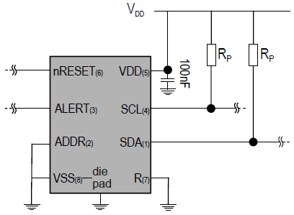
Рис.3.5. Типова схема підключення давача SHT3x-DIS до МК
Адресний пін (пін вибору адреси) ADDR
Через відповідне підключення піна ADDR можна вибрати адресу I²C. Пін ADDR може бути підключений на високий логічний рівень або низький логічний рівень. Адреса давача може бути змінена динамічно за допомогою операції зміни логічного рівня (напруги) на піні ADDR. Єдиною вимогою є те що рівень має залишатися незміним починаючи від умови старту I²C до завершення обміну даними. Це дає змогу підключити більше двох давачів SHT3x-DIS на одну і ту саму шину.
SHT3x-DIS | I²C адреса в шістнадцятковому представленні | Умова
I2C адреса A | 0×44 (за замовчуванням) | На піні ADDR (пін 2) низький рівень (лог. 0)
I2C адреса B | 0×45 | На піні ADDR (пін 2) високий рівень (лог. 1)
Для забезпечення коректного функціонування інтерфейсу I²C необхідно використовувати підтягуючі резистори із номіналами в межах від 2,2 до 10 кОм. Найбільш поширеним значенням є 4,7 кОм, яке забезпечує стабільну роботу шини при стандартних умовах.
На рис. 3.6 представлено приклад схеми погодження логічних рівнів між сенсором SHT3x та мікроконтролером AVR. Така схема дозволяє безпечно поєднувати пристрої, що працюють при різних рівнях напруги: 5 В для контролера та 3,3 В для давача.
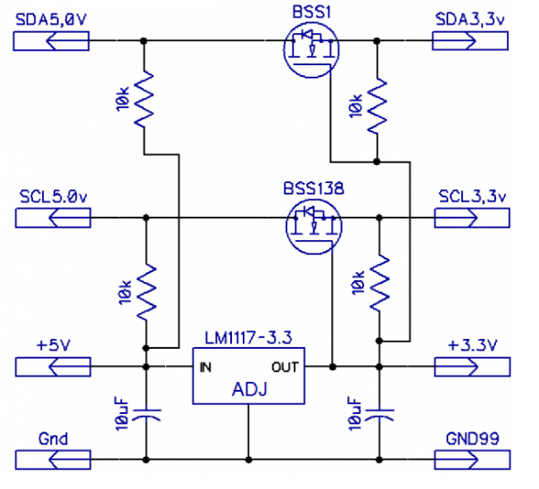
Рис.3.6. Схема узгодження логічних рівнів 5 В → 3,3 В для SHT3x
Типова схема підключення та узгодження рівнів
На рис. 3.5 і 3.6 представлено приклади підключення сенсора до мікроконтролера та адаптації рівнів напруги (з 5 В до 3,3 В), що є необхідним для сумісності з AVR.
Перетворення вихідного сигналу
Дані вимірювань завжди передаються у вигляді 16-бітних значень (ціле число без знаку). Ці значення вже лінеразуються і компенсуються під дією температури і напруги живлення. Перетворення цих неопрацюваних значень у фізичну шкалу може бути виконано за допомогою наступних формул:
Формула перетворення відносної вологості (результат в %RH):
(3.1)

Формула перетворення температури (результат в °C & °F):
(3.2)

(3.3)

Опис давача вуглекислого газу (CO2) (Arduino-сумісний) від DFRobot
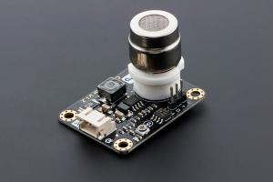
Рис.3.7. Датчик CO₂ MG-811 для платформ Arduino
Для забезпечення належної якості повітря в приміщеннях необхідно здійснювати контроль за вмістом вуглекислого газу (CO₂) та забезпечувати своєчасне провітрювання. З цією метою доцільним є використання сенсора MG-811, який дозволяє здійснювати вимірювання концентрації CO₂. Сенсор характеризується високою селективністю до CO₂ при одночасній низькій чутливості до вологості та парів алкоголю.
MG-811 поставляється у вигляді готового модуля з індустріальним виконанням і зручним аналоговим інтерфейсом, що забезпечує швидке підключення до мікроконтролерів, зокрема Arduino. Модуль також має вбудовану схему підігріву для стабілізації показників.
Основні сфери застосування:
- моніторинг стану повітря у приміщеннях;
- контроль технологічних процесів у хімічній промисловості;
- побутові системи вентиляції та мікроклімату.
Технічні характеристики:
- живлення: 5 В;
- аналоговий вихід;
- додатковий цифровий вихід компаратора;
- наявність з’єднувального роз’єму;
- інтегрована схема нагріву;
- габаритні розміри: 32 × 42 мм.
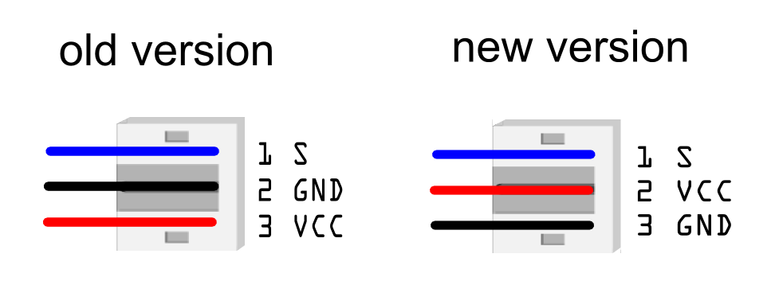
Опис оптичного (лазерного) давача забруднення повітря PM2.5 PMS3003
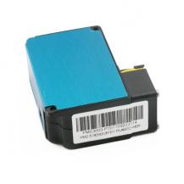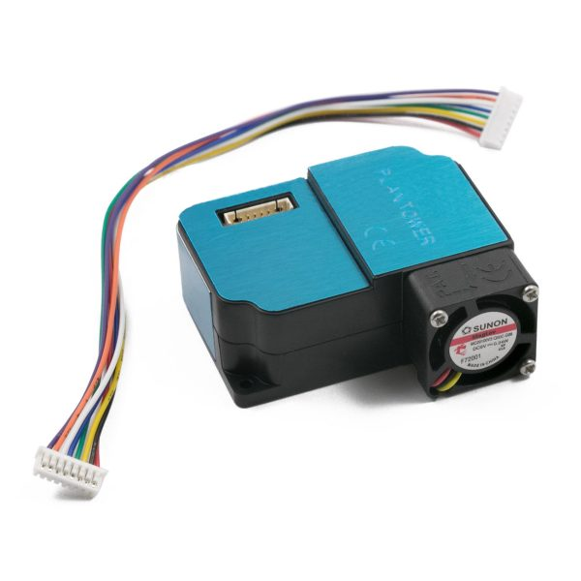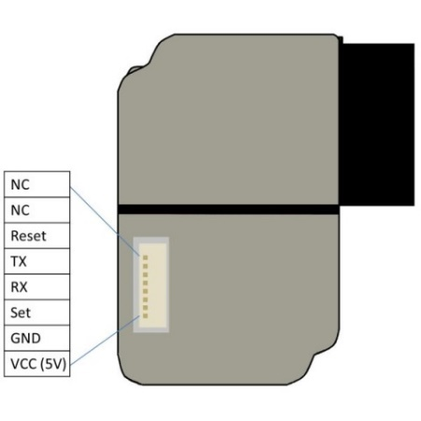
Рис.3.8. Лазерний сенсор забруднення повітря PM2.5 PMS3003
Модуль PMS3003 — представник нового покоління цифрових оптичних сенсорів для виявлення зважених частинок у повітрі. Його функціональність забезпечується високоточним вимірюванням кількості частинок у повітрі за допомогою вбудованого контролера Cypress CY8C4245, який обробляє сигнали від лазерного джерела.
Модуль підтримує UART-зв’язок із TTL-рівнями 3,3 В, що дозволяє йому працювати з широким спектром мікроконтролерів, як на 3,3 В, так і на 5 В з використанням узгоджувальних схем.
Роз’єм модуля має наступні призначення виводів:
- PIN1: VCC — живлення 5 В;
- PIN2: GND — загальна шина;
- PIN3: SET — перемикання між режимом очікування (0) та робочим режимом (1);
- PIN4: RXD — приймання даних (3,3 В TTL);
- PIN5: TXD — передача даних (3,3 В TTL);
- PIN6: RESET — скидання (активний низький рівень);
- PIN7,8: NC — не задіяні.
Основні характеристики:
- одиниці вимірювання — кількість частинок у повітрі;
- діапазони розмірів частинок: 0,3–1,0 мкм; 1,0–2,5 мкм; 2,5–10 мкм;
- точність: 50% при 0,3 мкм, ≥98% при 0,5 мкм і більше;
- час реакції: 10 с;
- живлення: 5 В;
- споживаний струм у робочому режимі: 120 мА;
- споживання в режимі очікування: 200 мкА;
- логічні рівні інтерфейсу: <0,8 В (лог.0), >2,7 В (лог.1);
- робоча температура: від -20 °C до +50 °C;
- допустимий діапазон вологості: 0–99%;
- середній термін служби: близько 3 років;
- габарити: 65×42×23 мм.
Технічна характеристика модуля Wi-Fi ESP8266 ESP-01
Модуль ESP8266 ESP-01 є мікрокомпактним пристроєм зв’язку, побудованим на основі мікросхеми ESP8266, що включає в себе повноцінний стек протоколів TCP/IP та інтерфейс керування через AT-команди. Цей модуль широко застосовується в пристроях IoT-сегменту, зокрема в інтелектуальних мережах (mesh-системах), смарт-розетках, мережевих відеокамерах, сенсорних пристроях, а також у портативній електроніці.
Існує два основні способи його використання:
- У ролі Wi-Fi UART-моста — коли модуль виступає як проміжна ланка між зовнішнім мікроконтролером і Wi-Fi-мережею, керуючись AT-командами.
- У ролі автономного вузла керування — коли сам чіп ESP8266 виконує функції контролера, обробляючи сигнали безпосередньо без стороннього МК.
Для коректної роботи з деякими перехідниками (ESP-01/ESP-01S) потрібно забезпечити постійну активність чіпа, замкнувши контакти Vcc (вивід 8) та EN (вивід 4) за допомогою перемички або резистора на 1 кОм.
Основні технічні параметри:
- Підтримка стандартів Wi-Fi: 802.11 b/g/n;
- Можливість роботи у режимах Wi-Fi Direct (P2P) та Soft Access Point;
- Інтегрований TCP/IP стек протоколів;
- Наявність комутаційних елементів: TR-перемикач, balun, малошумний підсилювач (LNA), підсилювач потужності;
- Вбудована система стабілізації живлення, фазового автопідлаштування (PLL);
- Максимальна вихідна потужність у режимі 802.11b — до +20,5 дБм;
- Підтримка антенної діверсіті;
- Мінімальний струм витоку в режимі очікування: до 10 мкА;
- Підтримка інтерфейсів: SDIO 2.0, SPI, UART;
- Сумісність з технологіями STBC, 1×1 MIMO, 2×1 MIMO;
- Час затримки прокидання пакетів — до 22 мс;
- Споживання в енергозберігаючому режимі DTIM3 — до 1,0 мВт;
- Габарити модуля: 24,5 × 14 мм.
Призначення виводів:
- Vcc — подача живлення 3,3 В (макс. 3,6 В);
- GND — загальний провід (земля);
- TXD — вивід передавання даних (логічний рівень 3,3 В);
- RXD — вивід прийому даних (логіка 3,3 В);
- CH_PD — активація модуля (лог. 1 = увімкнено);
- GPIO0, GPIO2 — універсальні цифрові входи/виходи;
- RST — скидання модуля (активується низьким рівнем сигналу).
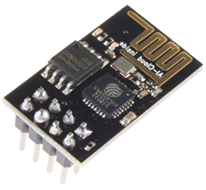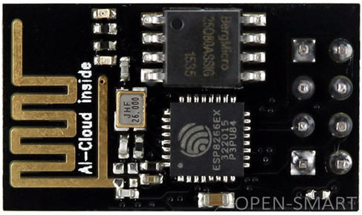

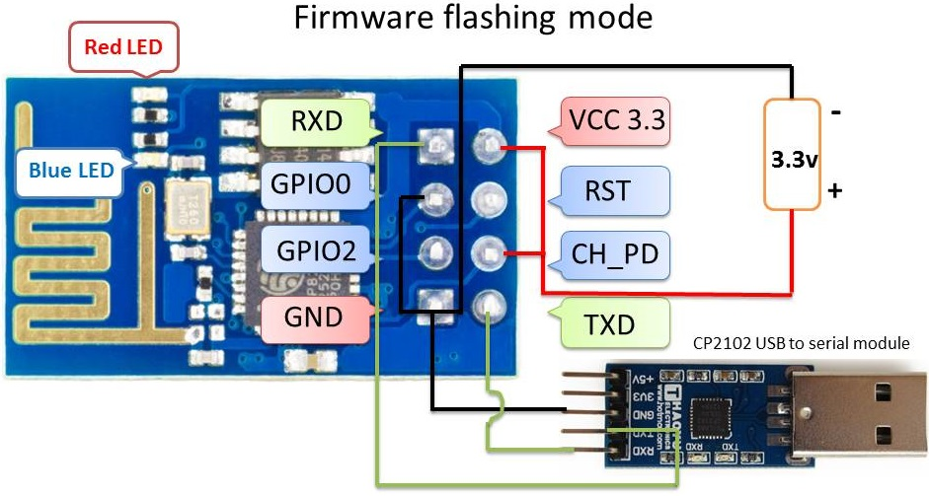
В додатку А наведено набір (список) AT - команд Wi-Fi модуля ESP8266
Модуль реле 5В 10А високого рівня (high level)
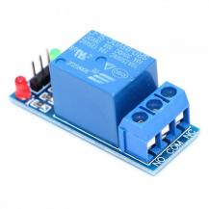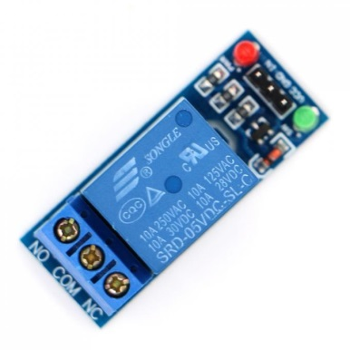
Рис.3.9. Зображення модуля реле 5 В 10 А, що активується сигналом високого рівня (High-Level)
П’яти вольтовий (5В) 1-канальний модуль реле високого рівня (high level), потребує 5-20 мА для спрацювання, тобто може управлятися напряму з виводів мікроконтролера Arduino. Реле включається логічною одиницею і виключається логічним нулем. На модулі є два світлодіода: червоний сигналізує про наявність напруги живлення, зелений – про спрацювання реле [21].
Характеристики:
- Максимальний струм комутаці реле 10А при 250 В
- На платі є світлодіод, який сигналізує про поточний статус реле.
- Розміри: 44×17×17 мм
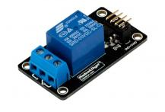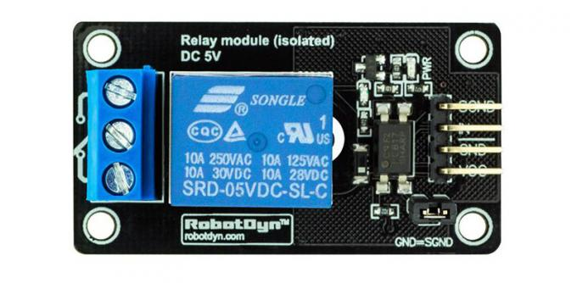
Рис.3.10. Альтернативне виконання модуля реле 5 В 10 А (High-Level)
Одноканальний релейний модуль, який функціонує при напрузі 5 В, призначений для комутації навантаження силою струму до 10 А. Активація реле відбувається при подачі логічної «1» (високий рівень), деактивація — при подачі логічного нуля. Пристрій споживає струм у межах 5–20 мА, що дає змогу безпосереднього керування з цифрових виходів мікроконтролера Arduino. Вбудовані індикатори сигналізують про наявність живлення (червоний світлодіод) і спрацювання реле (зелений світлодіод).
Основні параметри:
- Максимальна комутаційна напруга: 250 В (AC)
- Максимальний комутований струм: 10 А
- Розміри плати: 44 × 17 × 17 мм
Модуль реле 5В 10А з оптоізоляцією

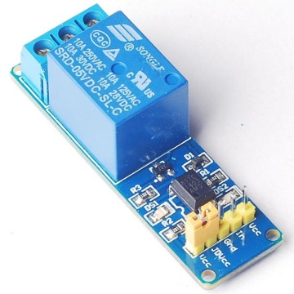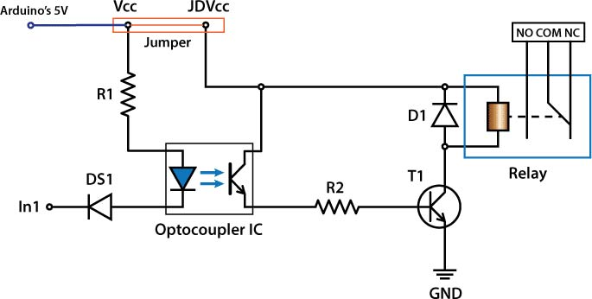
Рис.3.11. Одноканальний релейний модуль з оптоізоляцією
Реле з опторозв’язкою забезпечує додаткову електричну ізоляцію між мікроконтролером та високовольтною частиною. Модуль споживає до 20 мА та активується логічним нулем, вимикається подачею логічної одиниці. Світлодіодний індикатор сигналізує про стан комутації контактів.
Технічні характеристики:
- Напруга живлення: 5 В
- Максимальна напруга комутації: 250 В AC
- Максимальний струм навантаження: 10 А
- Розміри: 65 × 18 мм
Вивід інформації на алфавітно-цифровий РК – дисплей
Символьні рідкокристалічні дисплеї (LCD) є надійним засобом виводу інформації в системах автоматизації завдяки низькому енергоспоживанню та добрій читабельності. Дисплеї з мікросхемою керування HD44780 здатні працювати з символами, закодованими у 5×7 або 5×10 точок, підтримують два ряди по 40 символів, та реалізують керування як через 8-бітну, так і 4-бітну шину даних.
Основні функції:
- Робота з відеопам’яттю DDRAM і генератором символів CGRAM
- Перемикання між кирилицею та латиницею
- Запис та читання даних, команд і статусу
- Вивід до восьми кастомізованих символів
- Керування курсором (звичайний/мигаючий)
- Регулювання підсвітки та контрасту
Архітектура керування: Модуль містить регістри DR (даних) та IR (інструкцій), що забезпечують взаємодію з керуючим контролером. Адресація символів здійснюється за допомогою внутрішнього лічильника адреси. Драйвер HD44780 має до 40 виводів (SEG1–SEG40) і в разі потреби масштабування використовуються додаткові мікросхеми (наприклад, HD44100) для розширення кількості керованих сегментів.
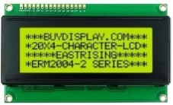
Рис.3.12. РК-дисплей 20×4 символи з підсвічуванням
Кожному символу на РК – дисплеї відповідає його код в комірці ОЗП дисплею. Дисплей має два види пам’яті - кодів символов і знакогенератора користувача, а також логіку для управління РК - панеллю.
Характеристики алфавітно – цифрового РК - дисплею:
Дисплей має дві сторінки вмонтованого знакогенератора (алфавіти: кирилиця і англійська), які переключаються програмно. РК - дисплей:
- може працювати як по восьми так і по чотрьох бітній шині даних;
- приймати команди з шини даних;
- записувати дані в ОЗП з шини даних;
- читати дані з ОЗП на шину даних;
- читати статус стану на шину даних;
- запам’ятовувати до восьми зображень символів, які задає користувач;
- виводити курсор двох типів, мигаючий або не мигаючий;
- має можливість керування контрастом і підсвіткою.
Принципи програмування та керування символьним LCD-дисплеєм
Для розуміння способу керування символьним рідкокристалічним дисплеєм, необхідно спершу розглянути структуру керуючого модуля — контролера HD44780. Більшість внутрішніх блоків пристрою, таких як формувач символів, регістри зсуву, генератор курсора та драйвери, виконують допоміжні функції регенерації зображення і не взаємодіють безпосередньо з користувацькою програмою.
Комунікація між мікроконтролером та дисплеєм здійснюється через керуючий інтерфейс, за допомогою якого програмно можна звертатися до двох основних регістрів: IR (Instruction Register) — для команд, і DR (Data Register) — для роботи з даними. Лінія RS визначає вибір регістра: при RS = 0 активується IR, при RS = 1 — DR. У залежності від режиму роботи, інформація, що надходить у DR, може записуватись до відеопам’яті DDRAM або у пам’ять символів CGRAM. Адресація здійснюється через внутрішній лічильник адрес — AC (Address Counter).
Контролер HD44780 має вбудовану пам’ять обсягом 80 байт, яка виконує роль буфера відеоданих, де зберігаються коди символів для відображення. Внутрішня адресація організована у вигляді двох рядків по 40 символів, незалежно від фізичного формату дисплея. Наприклад, незалежно від того, чи має модуль фізично 1 рядок на 80 символів, чи 4 рядки по 20 символів, адресний простір DDRAM залишається уніфікованим.
Контролер функціонує на основі принципу динамічної індикації, періодично оновлюючи дані, які виводяться на екран. HD44780 має 40 керуючих виводів (SEG1 – SEG40), що обмежує його здатність керувати кількістю символів. Тому дисплеї більшого розміру реалізуються з використанням додаткових мікросхем-драйверів, наприклад, HD44100, які розширюють кількість керованих сегментів.
Усередині контролера також міститься набір службових регістрів і прапорців, що дозволяють програмно налаштовувати режими роботи, включно з налаштуванням курсора, інверсією символів, зсувом зображення, оновленням відображення тощо. Це забезпечує широкі можливості гнучкого керування виведенням інформації на дисплей.

3.2. Проектування апаратного забезпечення IoT – пристрою управління мікрокліматом в розумному будинку засобами САПР Proteus
IoT-система призначена для безперервного контролю та регулювання ключових показників мікроклімату, до яких належать температура, відносна вологість повітря, рівень концентрації CO₂, а також ступінь забруднення повітря (кількість зважених частинок пилу). На рисунку 3.13 подано загальну структурну схему апаратної частини (АЗ) розробленого пристрою для управління мікрокліматом.
Фізична реалізація пристрою базується на платформі Arduino Mega2560, яка функціонує під управлінням 8-бітного мікроконтролера AVR ATmega2560 [23–25]. До апаратної платформи підключено низку сенсорних елементів, серед яких: цифровий датчик температури та вологості SHT31-D, лазерний сенсор контролю якості повітря PM2.5 PMS3003, а також модуль вимірювання концентрації вуглекислого газу на основі сенсора MG-811 від компанії DFRobot.
Програмна логіка, реалізована на мікроконтролері, забезпечує зчитування, попередню обробку та фільтрацію отриманих даних. Актуальні значення параметрів мікроклімату виводяться на символьний LCD-дисплей формату 20×4, що працює на базі контролера HD44780, дозволяючи оперативно відображати стан середовища в реальному часі.

Рис.3.13. Загальна структура IoT – пристрою управління мікрокліматом в розумному будинку
На рисунку 3.14 представлено розроблену схему апаратної частини IoT-системи для моніторингу та регулювання параметрів мікроклімату, спроектовану в середовищі САПР Proteus VSM. У запропонованій моделі датчик рівня вуглекислого газу, що має аналоговий вихід, емулюється за допомогою потенціометра з номіналом 20 кОм, який з’єднано з аналоговим входом A0 (ADC0) мікроконтролера ATmega2560, що є частиною плати Arduino Mega2560.
Датчик температури та вологості SHT31-D, який підтримує цифрову шину I2C, інтегровано до системи через виводи 20 (SDA) та 21 (SCL). Оптичний сенсор PMS3003, що виконує підрахунок частинок пилу з діаметром від 0,3 до 10 мкм, здійснює передачу даних через UART, тому його підключено до виводів 16 (TX0) і 17 (RX0).
Комунікаційний модуль Wi-Fi ESP8266 використовується в режимі послідовного обміну даними, для чого його виводи ESP_RX та ESP_TX з’єднані з UART-інтерфейсом TX2 (16) та RX2 (17) відповідно на платі Arduino Mega2560.
Виведення даних реалізовано за допомогою 20×4 символів РК-дисплею, що керується контролером HD44780. Його підключено до порту PL мікроконтролера: сигнал RS під’єднано до піна 49 (PL0), сигнал E – до 48 (PL1), а інформаційні лінії D4–D7 – до виводів 46 (PL3)…43 (PL6). Напруга на вхід VEE для керування контрастом подається через потенціометр RV1 на 10 кОм.
Для керування середовищем використано три виконавчі пристрої: нагрівач, вентилятор та кондиціонер, які комутуються за допомогою модулів електромагнітних реле на 5 В з оптронною розв’язкою. Реле розраховані на струм навантаження до 10 А та можуть безпосередньо керуватись із виводів Arduino Mega2560. Сигнали керування реле HEATER_PIN, FAN_PIN і COND_PIN виведено відповідно на контакти 32 (PC5/A13), 31 (PC6/A14) та 30 (PC7/A15).
Для реалізації взаємодії з користувачем у пристрої реалізовано кнопкове управління. Кнопка MENU_BTN з’єднана з піном 37 (PC0/A8), кнопка SELECT_PLUS_BTN (вибір/збільшення) – з піном 36 (PC1/A9), кнопка SELECT_MINUS_BTN (вибір/зменшення) – з піном 35 (PC2/A10), а кнопка EXIT_BTN (вихід у робочий режим) – з виводом 34 (PC3/A11).
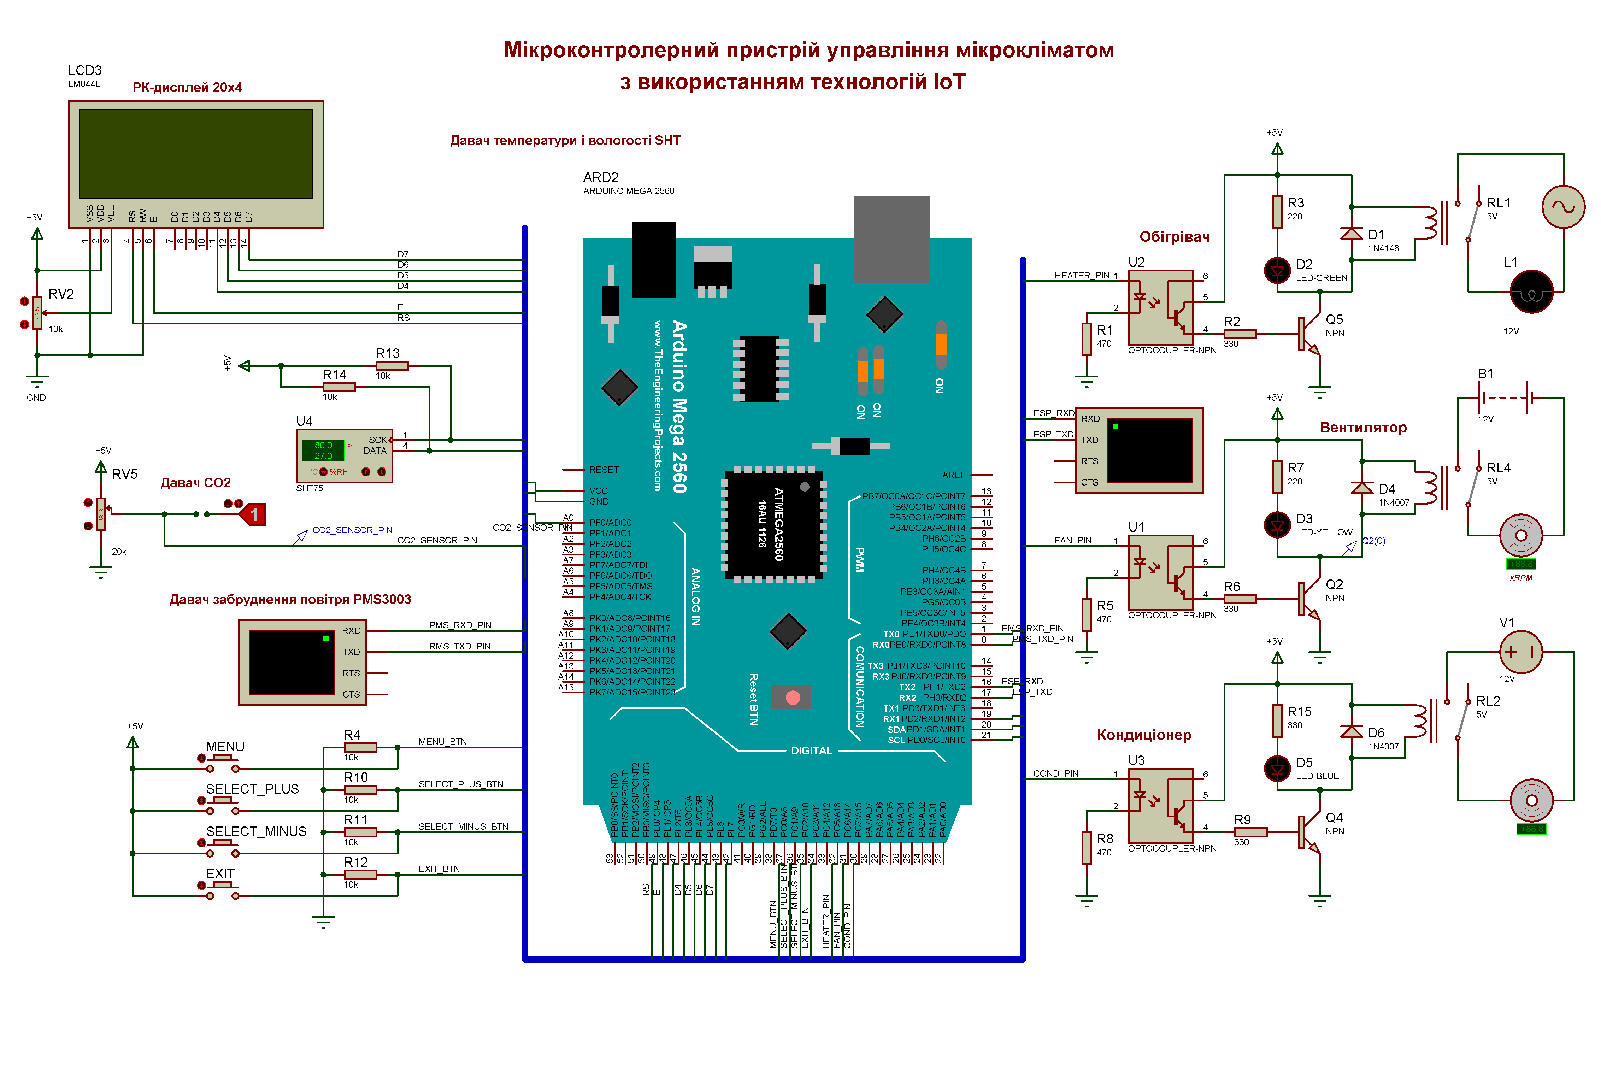
Рис.3.14. Структурно-схемне відображення апаратної реалізації IoT-системи регулювання мікроклімату в умовах розумного будинку, розробленої засобами САПР Proteus
РОЗДІЛ 4

Програмно-алгоритмічне забезпечення IoT – системи управління мікрокліматом в розумному будинку

4.1. Алгоритм роботи IoT – системи управління мікрокліматом в розумному будинку
На рисунку 4.1 представлено блок-схемну модель алгоритму функціонування IoT-пристрою для контролю та регулювання мікроклімату в умовах розумного будинку.

Рис. 4.1. Функціональний алгоритм роботи пристрою моніторингу та керування мікрокліматом в системі IoT

Рис.4.2. Алгоритм початкового налаштування LCD-дисплея, сенсорів, модуля ESP8266 та клієнта MQTT-протоколу

Після подачі живлення та запуску IoT–системи керування мікрокліматом у розумному будинку, мікроконтролер переходить до виконання основної програми, що зберігається у флеш-пам’яті пристрою [26–28]. На початковому етапі (в межах функції setup()) відбувається ініціалізація периферійних компонентів. Спочатку налаштовується інтерфейс взаємодії з символьним РК-дисплеєм, зокрема встановлюються його параметри — 20 стовпців та 4 рядки. Далі активується послідовний інтерфейс UART, для якого задається стандартна швидкість передачі даних у бодах.
// Налаштування LCD-дисплея з 20 символів у рядку та 4 рядками
lcd.init();
lcd.setCursor(0, 0); // Встановлення початкової позиції курсора

// Запуск UART-з'єднання зі швидкістю 9600 бод для моніторингу
Serial.begin(9600);

// Очікування готовності послідовного порту
while (!Serial) {
delay(10);
}
Після завершення налаштування дисплея та запуску послідовного з’єднання, система виконує ініціалізацію підключених сенсорних модулів. Зокрема, для цифрового давача вологості та температури SHT31, який взаємодіє з мікроконтролером по шині I2C і має фіксовану адресу 0×44, ініціалізація здійснюється наступним чином:
// Підключення та перевірка готовності сенсора SHT31
if (!sht31.begin(0x44)) {
Serial.println("Помилка: SHT31 не знайдено. Перевірте підключення.");
while (true); // Зупинка подальшого виконання у разі відсутності сенсора
}
На наступному етапі відбувається конфігурація модуля бездротового зв’язку ESP8266, який у складі IoT-системи виконує функції MQTT-клієнта. За допомогою методу setServer() об’єкта типу PubSubClient здійснюється прив’язка до конкретного MQTT-брокера, визначаючи його адресу та порт, через який буде встановлено з’єднання і реалізовано обмін даними у форматі публікацій/підписок.
Для обробки вхідного трафіку MQTT-протоколу використовується метод setCallback(), який дозволяє призначити функцію зворотного виклику (callback). Ця функція автоматично спрацьовує при надходженні нових повідомлень від брокера, забезпечуючи їх аналіз і подальшу реакцію на основі запрограмованої логіки.

Рис.4.3. Блок-схема алгоритму ініціалізації Wi-Fi модуля ESP8266 та втановлення підключення до Wi-Fi точки доступу

Рис.4.4. Блок-схема алгоритму callback-функції обробки вхідних повідомлень, отриманих через підписані топіки від MQTT-сервера (Mosquitto)
Після виконання первинної ініціалізації компонентів системи, зокрема підключення до мережі Wi-Fi через функцію InitWiFi(), здійснюється налаштування параметрів MQTT-з'єднання. Для цього задається IP-адреса сервера Mosquitto та порт для обміну повідомленнями, а також визначається функція зворотного виклику (callback), що буде викликатись при отриманні повідомлень у підписаних топіках:
InitWiFi();
client.setServer(mosquittoServer, 1883);
client.setCallback(callback);

Після налаштування мережевої частини пристрою виконується виведення на екран інформаційного повідомлення про призначення пристрою та даних про розробника. Ці повідомлення дублюються як на екрані монітора порту налагодження (Serial Monitor), так і на символьному рідкокристалічному дисплеї формату 20×4 символів, який підключено до плати Arduino Mega2560. Вивід здійснюється за допомогою функцій lcd.setCursor() та lcd.print(), як показано нижче:
Serial.println(F("*** IoT – пристрій управління мікрокліматом в розумному будинку ***"));
Serial.println(F("Розробив: студент групи КНІТ-21, Віталій Пилипенко"));

lcd.setCursor(4, 0); lcd.print("*** IoT ***");
lcd.setCursor(4, 1); lcd.print("microclimate");
lcd.setCursor(6, 2); lcd.print("control");
lcd.setCursor(7, 3); lcd.print("device");
delay(2000);
lcd.clear();

lcd.setCursor(0, 0); lcd.print(F("Developed by:"));
lcd.setCursor(0, 1); lcd.print(F("Illia Vilchynsky"));
delay(2000);
lcd.clear();
Вивід цієї інформації слугує для ідентифікації розробки при завантаженні програми та надає можливість верифікації авторства при тестуванні і демонстрації функціоналу IoT-системи.
Після завершення етапу ініціалізації пристрою, програма переходить до основного циклу, в якому здійснюється послідовне зчитування значень параметрів мікроклімату, їх передача на MQTT-сервер, вивід на РК-дисплей, а також обробка вхідних повідомлень для керування виконавчими механізмами.
Основний цикл програми (loop()) починається з отримання актуальних показників температури та відносної вологості повітря з цифрового сенсора SHT31-D, підключеного до інтерфейсу I2C. Зчитування значень реалізовано через методи readTemperature() та readHumidity() об'єкта sht31:
float temp = sht31.readTemperature();
float hum = sht31.readHumidity();
Далі виконується перевірка достовірності зчитаних даних:
if (!isnan(temp)) {
Serial.print(F("Температура *C = "));
Serial.println(temp);
lcd.setCursor(0, 0);
lcd.print("Temperature: ");
lcd.setCursor(0, 1);
lcd.print(temp, 2);
lcd.print(char(223));
lcd.print("C ");
} else {
Serial.println("Помилка зчитування температури");
}

if (!isnan(hum)) {
Serial.print(F("Вологість % = "));
Serial.println(hum);
lcd.setCursor(0, 2);
lcd.print("Humidity: ");
lcd.setCursor(0, 3);
lcd.print(hum, 2);
lcd.print("% ");
} else {
Serial.println("Помилка зчитування вологості");
}
Після отримання показників пристрій перевіряє статус з'єднання з мережею Wi-Fi. У разі його відсутності виконується повторне підключення до точки доступу, визначеної змінною WIFI_AP:
status = WiFi.status();
if (status != WL_CONNECTED) {
while (status != WL_CONNECTED) {
Serial.print(F("Спроба підключення до мережі WPA SSID: "));
Serial.println(WIFI_AP);
status = WiFi.begin(WIFI_AP, WIFI_PASSWORD);
delay(500);
}
Serial.println(F("Підключено до мережі"));
}
Якщо підключення до MQTT-брокера (Mosquitto) відсутнє, ініціюється повторна спроба встановлення з'єднання через функцію reconnect():
if (!client.connected()) {
reconnect();
}
client.loop();
Передача зібраних даних на сервер MQTT виконується через певні інтервали часу. У даному випадку передбачено надсилання повідомлень кожні 3 секунди:
if (millis() - lastSend > 3000) {
sendTempHumData(temp, hum);
lastSend = millis();
}
Функція, відповідальна за формування MQTT-повідомлень та їх публікацію у відповідні теми (топіки):
void sendMicroclimateData(float &sht_temp, float &sht_hum, uint16_t pms_data, int mg_data)
{
char sht_temp_str[10], sht_hum_str[10], pms_data_str[10], mg_data_str[10];
String(sht_temp).toCharArray(sht_temp_str, 10);
String(sht_hum).toCharArray(sht_hum_str, 10);
String(pms_data).toCharArray(pms_data_str, 10);
String(mg_data).toCharArray(mg_data_str, 10);
Serial.println(F("Надсилаємо дані на MQTT сервер..."));
client.publish("home/temperature", sht_temp_str);
client.publish("home/humidity", sht_hum_str);
client.publish("home/air_quality", pms_data_str);
client.publish("home/co2", mg_data_str);
client.subscribe("home/heater");
client.subscribe("home/fan");
client.subscribe("home/cond");
}
Окрему частину алгоритму становить обробка зовнішнього переривання, яке генерується натисненням кнопки MENU_BTN, підключеної до апаратного переривання INT0. Переривання ініціюється при кожній зміні стану контакту (режим CHANGE). При його виникненні флаг mainMenuInvoke встановлюється у true, що дозволяє у головному циклі викликати меню налаштувань IoT-пристрою:
if (mainMenuInvoke) {
mainMenu();
}
Обробник переривання виглядає наступним чином:
void pin_ISR() {
if (digitalRead(MENU_BUTTON_PIN) == HIGH) {
detachInterrupt(digitalPinToInterrupt(INTERRUPT_PIN));
mainMenuInvoke = true;
}
}
Таким чином, у циклі loop() реалізується як зчитування даних з сенсорів та передача їх до сервера, так і реакція на події користувача, що забезпечує повний цикл функціонування інтелектуальної системи моніторингу мікроклімату.

4.2. Розроблення програмної бібліотеки для взаємодії з цифровим давачем вологості та температури SHT31-D
Для роботи з давачем вологості і температури SHT31-D розроблено на мові C бібліотеку sht31. Вона містить наступні функції:
/*!
* @файл SHT31.h
*
* Бібліотека для давача вологості і температури SHT31
* Давачі використовують I2C для комунікації, потрібно лише 2 піни для підключення
*
*/

#ifndef SHT31_H
#define SHT31_H

#include "Arduino.h"
#include "Wire.h"

#define SHT31_DEFAULT_ADDR 0x44 /* Адрес за замовчуванням давача SHT31 */
#define SHT31_MEAS_HIGHREP_STRETCH \
0x2C06 /**< Measurement High Repeatability with Clock Stretch Enabled */
#define SHT31_MEAS_MEDREP_STRETCH \
0x2C0D /**< Measurement Medium Repeatability with Clock Stretch Enabled */
#define SHT31_MEAS_LOWREP_STRETCH \
0x2C10 /**< Measurement Low Repeatability with Clock Stretch Enabled*/
#define SHT31_MEAS_HIGHREP \
0x2400 /**< Measurement High Repeatability with Clock Stretch Disabled */
#define SHT31_MEAS_MEDREP \
0x240B /**< Measurement Medium Repeatability with Clock Stretch Disabled */
#define SHT31_MEAS_LOWREP \
0x2416 /**< Measurement Low Repeatability with Clock Stretch Disabled */
#define SHT31_READSTATUS 0xF32D /**< Зчитування статус регістра */
#define SHT31_CLEARSTATUS 0x3041 /**< Очищення статусу */
#define SHT31_SOFTRESET 0x30A2 /**< Soft Reset */
#define SHT31_HEATEREN 0x306D /**< Включення Heater */
#define SHT31_HEATERDIS 0x3066 /**< Виключення Heater */

extern TwoWire Wire;

/**
* Драйвер для давача температури і вологості SHT31-D.
*/
class SHT31 {
public:
/**
* Конструктор.
*/
SHT31(TwoWire *theWire = &Wire);

/**
* Ініціалізація шини I2C, і присвоєння адреси I2C.
*
* @param i2caddr I2C адрес, який використовується давачем.
*
* @return True якщо ініціалізація пройшла успішно, та в іншому випадку False.
*/
bool begin(uint8_t i2caddr = SHT31_DEFAULT_ADDR);

/* Отримує одиничне зчитування температури з давача *
* @return дійсне значення, яке визначає температуру.
*/
float readTemperature(void);

/* Отримує одноразове зчитування відносної вологості з давача *
* @return дійсне значення, яке представляє відносну вологість.
*/
float readHumidity(void);

/* Отримує вміст регістра поточного статусу (стану).
* @return The 16-bit status register.
*/
uint16_t readStatus(void);

/* Виконує скидання (перезавантаження) давача, переводить його у визначений (відомий) стан.
*/
void reset(void);

/* Включає або виключає нагрівальний елемент.
* @param h True включає нагрівач, False виключає його.
*/
void heater(bool h);

TwoWire *_wire; /**< Wire object */

private:
/* Placeholder to track humidity internally.
*/
float humidity;

/* Placeholder to track temperature internally.
*/
float temp;

/* Placeholder to track the I2C address.
*/
uint8_t _i2caddr;

/* Внутрішня функція зчитування температури і вологості (temp + humidity).
* @return True якщо виконання успішне, а в інших випадках false.
*/
bool readTempHum(void);

/* Внутрішня функція яка виконує запис по I2C.
* @param cmd The 16-bit command ID to send.
*/
void writeCommand(uint16_t cmd);

/* внутрішня функція зчитування даних по шині I2C.
*
* @return True якщо упспішно, в інших випадках False.
*/
bool readData(void);
};

#endif

4.3. Розроблення програмного модуля для взаємодії з аналоговим давачем вуглекислого газу (CO₂) MG-811 від DFRobot
Для роботи з аналоговим давачем вуглекислого газу (CO2) від DFRobot розроблено функцію MGRead():
/*

# Апаратне забезпечення:
1. Arduino Mega2560
2. LCD 20x4 HD44780 Shield для Arduino
3. CO2 давач

# Кроки:
1. Підключаємо CO2 давач до аналогового піна 0
2. Подаємо живлення на плату Mega2560 7~12 В

*/

#define MG_PIN (1) // визначаємо аналоговий вхід до якого підключено давач CO2
#define BOOL_PIN (2)
#define DC_GAIN (8.5) // визначаємо DC коефіцієнт підсилення

#define READ_SAMPLE_INTERVAL (50) // визначаємо кількість замірів
#define READ_SAMPLE_TIMES (5) // визначаємо часовий інтервал (в мілісекундах) між кожним заміром

#define ZERO_POINT_VOLTAGE (0.324) // визначаємо вихід давача у вольтах коли концентрація CO2 є 400 PPM
#define REACTION_VOLTGAE (0.020) // визначаємо спад напруги давача коли переміщуємо давача з чистого повітря у 1000 ppm CO2

float CO2Curve[3] = {
2.602,ZERO_POINT_VOLTAGE,(REACTION_VOLTGAE/(2.602-3))};

int percentage;
float volts;

/**************************** MGRead *****************************************
Вхід: mg_pin – аналоговий канал (вхід) АЦП
Вихід: вихід давача CO2
Опис: Функція зчитує вихідне значення з давача CO2
********************************************************************************/
float MGRead(int mg_pin)
{
int i;
float v=0;

for (i=0;i<READ_SAMPLE_TIMES;i++) {
v += analogRead(mg_pin);
delay(READ_SAMPLE_INTERVAL);
}
v = (v/READ_SAMPLE_TIMES) *5/1024 ;

return v;
}
/**************************** MQGetPercentage *********************************
Вхід: volts - Вихід давача CO2 виміряний у вольтах
pcurve - pointer to the curve of the target gas
Вихід: ppm вимірювального газу
Опис: Викоритавши крутизну і точку на лінії. x (логарифмічне значення в ppm) може бути отримане якщо відоме значення y (MG-811 вихід). Так як воно є логарифмчіню координатою, степінь 10 використовується для перетворення результату в нелогарифмічне значення.
********************************************************************************/
int MGGetPercentage(float volts, float *pcurve)
{
if ((volts/DC_GAIN )>=ZERO_POINT_VOLTAGE) {
return -1;
}
else {
return pow(10, ((volts/DC_GAIN)-pcurve[1])/pcurve[2]+pcurve[0]);
}
}

4.4. Розроблення бібліотеки для взаємодії з оптичним давачем забруднення повітря PM2.5 (PMS1003/PMS3003)
Для забезпечення взаємодії мікроконтролера з оптичним (лазерним) сенсором забруднення повітря типу PMS1003/PMS3003 було створено спеціалізовану бібліотеку з назвою pms1003_3003. Ця бібліотека реалізує набір методів, що дозволяють здійснювати конфігурування режиму роботи давача, а також отримувати дані щодо вмісту частинок пилу різного діаметру в повітрі.
Основна бібліотека:
#ifndef PMS_H
#define PMS_H

#include "Stream.h"

Бібліотека базується на використанні інтерфейсу Stream, що дозволяє працювати з UART-з’єднанням. Всі дані зчитуються з давача в послідовному режимі через стандартні функції Arduino.
Визначення параметрів та формclass PMS
{
public:
static const uint16_t SINGLE_RESPONSE_TIME = 1000;
static const uint16_t TOTAL_RESPONSE_TIME = 1000 * 10;
static const uint16_t STEADY_RESPONSE_TIME = 1000 * 30;

static const uint16_t BAUD_RATE = 9600;ат даних
У коді заздалегідь задано часи очікування для зчитування даних у різних режимах (поодинокий, повний, стабільний), а також швидкість обміну в UART-з’єднанні — 9600 бод.
Структура даних
struct DATA {
// CF=1 (концентрація в стандартному повітрі)
uint16_t PM_SP_UG_1_0;
uint16_t PM_SP_UG_2_5;
uint16_t PM_SP_UG_10_0;

// Атмосферне середовище (у µg/m³)
uint16_t PM_AE_UG_1_0;
uint16_t PM_AE_UG_2_5;
uint16_t PM_AE_UG_10_0;
};
Ця структура дозволяє зберігати виміряні значення концентрації частинок пилу розміром 1.0, 2.5 та 10.0 мкм у двох форматах: у стандартному середовищі (CF=1) та в умовах реального атмосферного повітря.
Методи класу
PMS(Stream&);
void sleep(); // Переведення давача в режим сну
void wakeUp(); // Виведення з режиму сну
void activeMode(); // Перехід у активний режим
void passiveMode(); // Перехід у пасивний режим

void requestRead(); // Запит на зчитування (у пасивному режимі)
bool read(DATA& data); // Зчитування даних
bool readUntil(DATA& data, uint16_t timeout = SINGLE_RESPONSE_TIME); // Зчитування з таймаутом
Основна функціональність бібліотеки забезпечується методами read() та readUntil(), які зчитують 12 байтів даних, розшифровують їх і повертають у структурованому вигляді.
Приватні поля та допоміжні функції
private:
enum STATUS { STATUS_WAITING, STATUS_OK };
enum MODE { MODE_ACTIVE, MODE_PASSIVE };

uint8_t _payload[12];
Stream* _stream;
DATA* _data;
STATUS _status;
MODE _mode = MODE_ACTIVE;

uint8_t _index = 0;
uint16_t _frameLen;
uint16_t _checksum;
uint16_t _calculatedChecksum;

void loop();
};
Для обробки вхідного буфера передбачено внутрішній цикл loop(), який забезпечує розбір послідовності байтів, контроль довжини кадру (_frameLen) та перевірку контрольної суми (_checksum).
Завершення оголошення
#endif
Бібліотека pms1003_3003 дозволяє реалізувати гнучкий інтерфейс роботи з оптичним сенсором забруднення повітря PMS1003/PMS3003. Вона охоплює всі необхідні функції: налаштування режимів енергозбереження, зчитування даних у активному та пасивному режимах, перевірку валідності отриманих значень. Завдяки цій бібліотеці можлива ефективна інтеграція давача у складі IoT-систем моніторингу якості повітря в реальному часі.

4.5. Розроблення бібліотеки програмної взаємодії з Wi-Fi модулем ESP8266 ESP-01S
Для забезпечення функціонального з’єднання пристрою з бездротовою мережею в IoT-системі управління мікрокліматом була реалізована спеціалізована бібліотека, яка забезпечує повноцінну підтримку модуля ESP8266 ESP-01S. В основі бібліотеки лежить реалізація функціоналу через об'єктно-орієнтовану структуру класу WiFiEspClass. Вона дозволяє налаштовувати модуль, підключатися до точок доступу, отримувати параметри мережі, а також керувати режимами роботи Wi-Fi.
Загальна структура бібліотеки
#ifndef WiFiEsp_h
#define WiFiEsp_h

#include <Arduino.h>
#include <Stream.h>
#include <IPAddress.h>
#include "WiFiEspClient.h"
#include "WiFiEspServer.h"
#include "utility/EspDrv.h"
#include "utility/RingBuffer.h"
#include "utility/debug.h"

Заголовочні файли, що підключаються, забезпечують підтримку роботи з UART-інтерфейсом, IP-адресами та внутрішніми механізмами обробки даних (буферами та драйверами).
Основні методи класу WiFiEspClass
Бібліотека надає повний набір інструментів для реалізації типових завдань IoT-комунікації:
- Ініціалізація модуля:
static void init(Stream* espSerial);
Метод дозволяє ініціалізувати Wi-Fi модуль через переданий UART-потік.
- Початок з’єднання з мережею:
int begin(const char* ssid, const char* passphrase);
Реалізує підключення до бездротової мережі за заданими SSID та паролем WPA/WPA2.
- Налаштування IP:
void config(IPAddress local_ip);
Метод дозволяє встановити статичну IP-адресу з відключенням DHCP-клієнта.
- Отримання мережевої інформації:
IPAddress localIP();
IPAddress subnetMask();
IPAddress gatewayIP();

Вказані функції дозволяють дізнатися локальну IP-адресу, маску підмережі та шлюз модуля.
- Параметри доступу:
char* SSID();
uint8_t* BSSID(uint8_t* bssid);
int32_t RSSI();
Надають можливість отримати ім’я поточної мережі, MAC-адресу точки доступу та силу сигналу.
- Статус з’єднання:
uint8_t status();
Виводить поточний стан з’єднання згідно з типом wl_status_t.
- Сканування доступних точок доступу:
int8_t scanNetworks();
char* SSID(uint8_t networkItem);
uint8_t encryptionType(uint8_t networkItem);
int32_t RSSI(uint8_t networkItem);
Робота в режимі точки доступу
Бібліотека передбачає можливість запуску ESP8266 як точки доступу (Access Point):
int beginAP(const char* ssid);
int beginAP(const char* ssid, uint8_t channel);
void configAP(IPAddress ip);

Розроблена бібліотека надає вичерпний набір інструментів для конфігурації та управління модулем Wi-Fi ESP8266 ESP-01S у середовищі Arduino. Вона підтримує базові функції з’єднання, моніторингу, сканування мереж і роботи в режимі точки доступу. Завдяки гнучкості реалізації та інтеграції з іншими бібліотеками вона забезпечує надійну основу для побудови бездротових IoT-систем управління.

4.6. Програмна реалізація основного циклу роботи IoT – пристрою для контролю мікроклімату
Основна логіка функціонування IoT–системи реалізована у тілі циклу loop(), який постійно виконується після завершення ініціалізації системи. Протягом кожної ітерації відбувається зчитування поточних значень температури та вологості повітря, передача цих даних на MQTT-сервер, виведення інформації на дисплей, а також обробка можливих запитів від користувача.
void loop() {
float temp = sht31.readTemperature(); // Зчитування температури з сенсора SHT31-D
float hum = sht31.readHumidity(); // Зчитування вологості з сенсора SHT31-D

// Обробка отриманої температури
if (!isnan(temp)) {
Serial.print(F("Температура *C = "));
Serial.println(temp);
lcd.setCursor(0, 0);
lcd.print("Temperature: ");
lcd.setCursor(0, 1);
lcd.print(temp, 2);
lcd.print(char(223)); // Символ градусу
lcd.print("C ");
} else {
Serial.println("Помилка зчитування температури");
}

// Обробка отриманої вологості
if (!isnan(hum)) {
Serial.print(F("Вологість % = "));
Serial.println(hum);
lcd.setCursor(0, 2);
lcd.print("Humidity: ");
lcd.setCursor(0, 3);
lcd.print(hum, 2);
lcd.print("% ");
} else {
Serial.println("Помилка зчитування вологості");
}

// Перевірка статусу Wi-Fi підключення
status = WiFi.status();
if (status != WL_CONNECTED) {
while (status != WL_CONNECTED) {
Serial.print(F("Спроба підключитися до WPA SSID: "));
Serial.println(WIFI_AP);
status = WiFi.begin(WIFI_AP, WIFI_PASSWORD);
delay(500);
}
Serial.println(F("Підключено до AP"));
}

// Підтримка MQTT-з’єднання
if (!client.connected()) {
reconnect(); // Повторне з’єднання з брокером MQTT
}
client.loop(); // Обробка вхідних MQTT-повідомлень

// Публікація даних на сервер MQTT з інтервалом у 3 секунди
if (millis() - lastSend > 3000) {
sendTempHumData(temp, hum); // Надсилання значень температури та вологості
lastSend = millis();
}

// Перехід до головного меню за запитом користувача
if (mainMenuInvoke) {
mainMenu(); // Виклик функції головного меню
}
}

РОЗДІЛ 5.

ІМІТАЦІЙНЕ МОДЕЛЮВАННЯ ТА ЕКСПЕРИМЕНТАЛЬНА ПЕРЕВІРКА IoT-МАКЕТУ СИСТЕМИ АВТОМАТИЧНОГО КЕРУВАННЯ МІКРОКЛІМАТОМ У СЕРЕДОВИЩІ РОЗУМНОГО ЖИТЛА

Для перевірки функціональності розробленого програмного забезпечення, призначеного для мікроконтролерної платформи Arduino, було виконано процес компіляції проєкту та формування прошивки. Отриманий бінарний файл завантажується у віртуальну модель пристрою, створену в середовищі Proteus ISIS.
Середовище Proteus VSM забезпечує повноцінну апаратно-програмну емуляцію, що дозволяє проводити перевірку логіки роботи IoT-пристрою до етапу реального апаратного впровадження. Однією з переваг даного ПЗ є можливість моделювання пристроїв, які можуть включати одразу кілька мікроконтролерів, навіть різних архітектур та сімейств, що робить його універсальним інструментом для системного моделювання складних схем.
У рамках цієї роботи було змодельовано функціонування системи керування мікрокліматом, яка включає наступні апаратні модулі:
- Arduino Mega2560 із мікроконтролером ATmega2560;
- сенсори вимірювання температури, вологості, концентрації вуглекислого газу та забруднення повітря;
- виконавчі пристрої, що імітують обігрівач, вентилятор та кондиціонер;
- модуль відображення даних на РК-дисплеї;
- Wi-Fi модуль для взаємодії з MQTT-брокером у віртуальному середовищі.
На рисунках далі представлено кадри з вікна моделювання, які демонструють процес ініціалізації пристрою, відображення параметрів мікроклімату на дисплеї, а також реакцію системи на зовнішні події (наприклад, зміни значень сенсорів або команди з MQTT-сервера).
Таким чином, модель дозволила перевірити коректність алгоритмів обробки даних, стабільність роботи системи у циклічному режимі та взаємодію пристрою з іншими компонентами мережі. Проведене дослідження підтвердило функціональну готовність системи до фізичної реалізації.
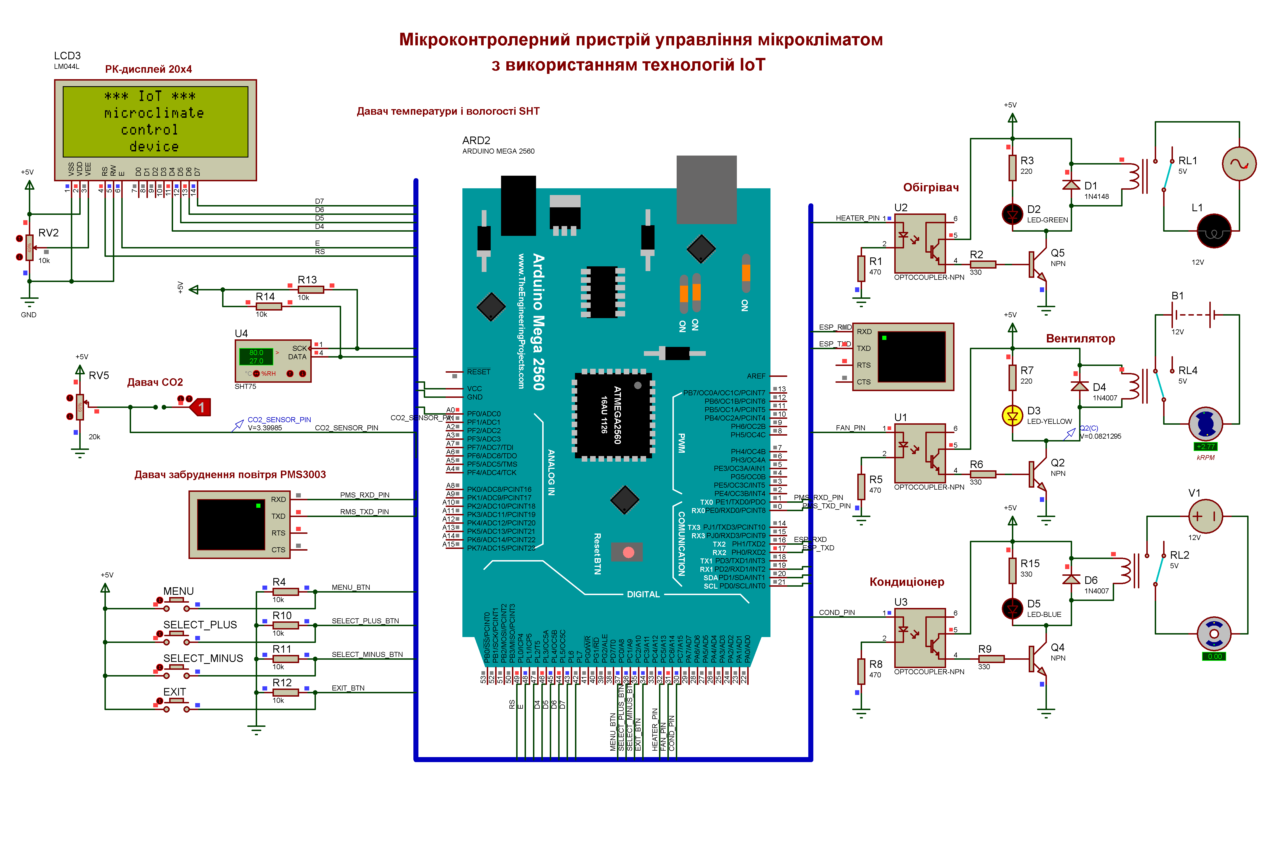
Рис.5.1. Моделювання роботи IoT – пристрою управління мікрокліматом в розумному будинку в Proteus ISIS
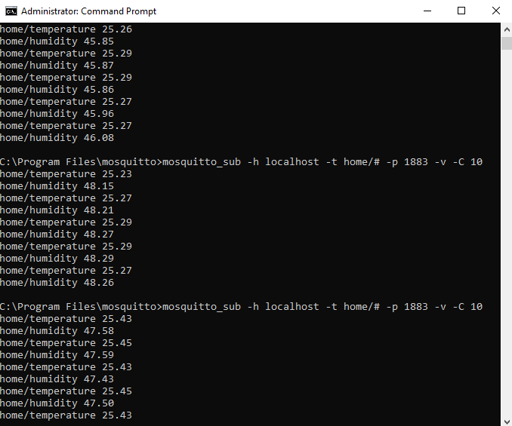
Рис.5.2. Прийом і обробка даних із топіків home/temperature та home/humidity через MQTT-протокол
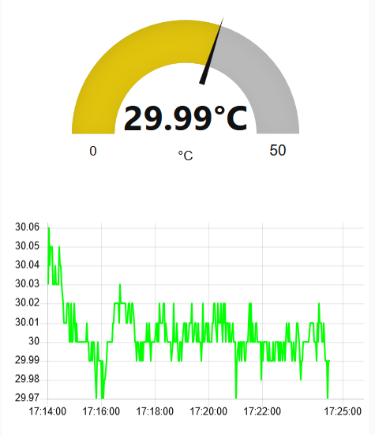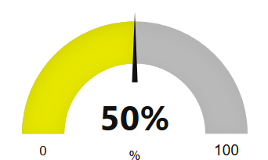
Рис.5.3. Візуалізація параметрів мікроклімату в середовищі Node-RED Dashboard
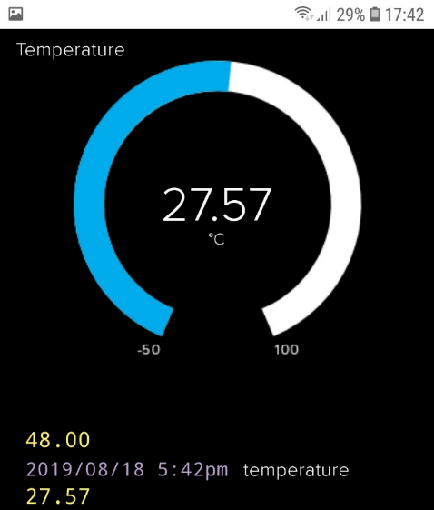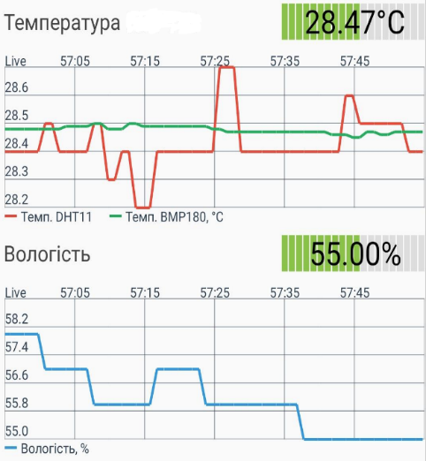
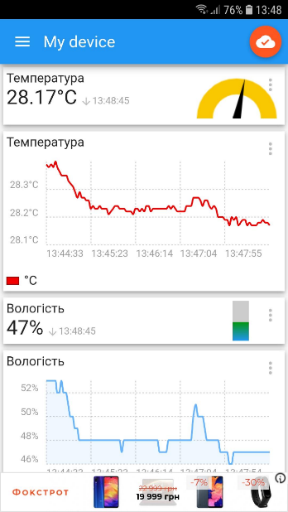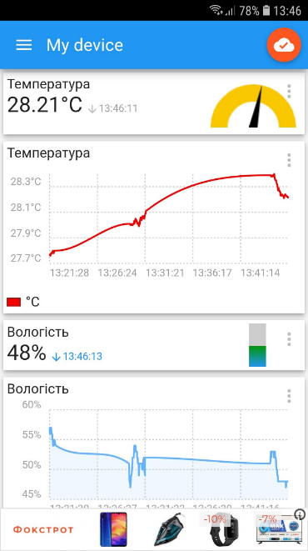
Рис.5.4. Візуалізація значень параметрів мікроклімату в середовищі Node-RED
Висновки

У результаті виконання бакалаврської кваліфікаційної роботи було повністю реалізовано апаратно-програмну IoT-систему для моніторингу та управління мікрокліматом у службових приміщеннях. Розробка відзначається високим рівнем інтеграції компонентів, практичною реалізованістю та актуальністю у контексті цифрової трансформації інфраструктури правоохоронних органів.
- Досягнута мета дослідження — створення інтелектуальної IoT-системи, що дозволяє в автоматичному режимі контролювати ключові параметри мікроклімату (температуру, відносну вологість, рівень CO₂, рівень пилу PM2.5) та реагувати на їх зміни через виконавчі пристрої (вентилятор, обігрівач, кондиціонер). Система базується на мікроконтролері Arduino Mega2560 з підтримкою бездротової передачі даних через Wi-Fi модуль ESP8266.
- Проведено обґрунтований вибір електронних компонентів, які забезпечують точне вимірювання та стійкість до зовнішніх впливів: використано цифровий давач SHT31-D для температури та вологості, аналоговий CO2-сенсор MG-811, лазерний пиломір PMS3003, а також релейні модулі з оптоізоляцією для безпечного керування потужними виконавчими елементами.
- Розроблено програмне забезпечення, що включає бібліотеки для роботи з усіма типами сенсорів, з Wi-Fi модулем та з MQTT-протоколом. Здійснено реалізацію логіки головного циклу (loop), обробки MQTT-повідомлень, керування меню налаштувань та реакції на зовнішні події (через переривання). Це забезпечує гнучкість системи, її масштабованість і можливість віддаленого управління.
- Виконано моделювання IoT-системи в середовищі Proteus VSM, що дозволило перевірити працездатність і взаємодію всіх складових ще до етапу фізичної реалізації. Моделювання охоплювало зчитування даних з сенсорів, вивід інформації на дисплей, обробку сигналів керування реле, а також комунікацію з MQTT-брокером Mosquitto.
- Проведено експериментальне тестування макету, зібраного на безпаєчній платі. Підтверджено стабільність з’єднання, коректність вимірювань, передачу MQTT-повідомлень та відповідність очікуваному функціоналу. Вивід параметрів у реальному часі реалізовано через LCD-дисплей та платформу Node-RED Dashboard.
- Сформульовано практичне значення розробки: система може бути застосована як у службових приміщеннях Національної поліції, так і в інших сферах, де необхідно забезпечити автоматизований контроль мікроклімату (архіви, серверні, лабораторії). Запропоноване рішення є масштабованим, доступним за вартістю та придатним для серійного впровадження.
- Робота має ознаки наукової новизни — поєднання кількох сенсорних технологій у єдиній системі з використанням MQTT для легковагової передачі даних, а також гнучкий інтерфейс налаштувань через меню та інтеграцію з Node-RED для візуалізації.
Таким чином, поставлені в роботі завдання виконано повністю, а результати свідчать про високу якість технічної реалізації, ефективність алгоритмів управління та можливість подальшого використання запропонованої системи у реальних умовах.

Список використаних літературних джерел

- Marco Schwartz. Internet of Things with Arduino Cookbook. – Packt Publishing, 2016 – p. 188.
- Peter Waher, Pradeeka Seneviratne, Brian Russel, Drew Van Duren. IoT: Building Arduino-Based Projects – Packt Publishing, August 31, 2016 – p. 732.
- Adeel Javed. Building Arduino Projects For The Internet Of Things: Experiments With Real-World Applications – 2016 – p. 285.
- Tim Pulver. Hands-On Internet of Things with MQTT: Build connected IoT devices with Arduino and MQ Telemetry Transport (MQTT). – Published by Pack Publishing, 2019. – p. 350.
- What is MQTT and How It Works | Random Nerd Tutorials. Random Nerd Tutorials. URL: https://randomnerdtutorials.com/what-is-mqtt-and-how-it-works/ (date of access: 21.03.2025).
- Download Proteus Resources - brochures, helper files and utilities. PCB Design and Circuit Simulator Software - Proteus. URL: https://www.labcenter.com/downloads/ (date of access: 21.03.2025).
- Software. Arduino - Home. URL: https://www.arduino.cc/en/Main/Software (date of access: 21.03.2025).
- Michael Stone. The Complete Guide to Arduino Programming: Simple and Effective Methods to Learn Arduino Programming. – Published by Deal Michael David, 2023. – p. 98.
- Brian Evans. Beginning Arduino Programming. Writing Code for the Most Popular Microcontroller Board in the World. – Springer Science + Business Media, 2011. – p. 271.
- Massimo Banzi. Getting Started with Arduino, 2nd Edition. – Published by O’Really Media Inc., 2011. – p. 130.
- John Baichtal. Arduino for Beginners: Essential Skills Every Maker Needs. – Published by Que Pub, 1st ed., 2013. – p. 376.
- Introduction to Arduino Mega 2560 - The Engineering Projects. The Engineering Projects. URL:
https://www.theengineeringprojects.com/2018/06/introduction-to-arduino-mega-2560.html (date of access: 21.03.2025).
- Datasheet по давачу температури і вологості SHT31-D. URL:https://www.sensirion.com/en/environmental-sensors/humidity-sensors/digital-humidity-sensors-for-various-applications/.
- Датчик CO₂ (Arduino-сумісний) від DFRobot купити в Києві та Україні. Arduino в Україні. URL: https://arduino.ua/prod775-datchik-co2 (дата звернення: 21.03.2025).
- 403Forbidden. URL:https://image.dfrobot.com/image/data/SEN0159/CO2b%20MG811%20datasheet.pdf (дата звернення: 21.03.2025).
- DFRobot Open-Source Hardware Electronics and Kits. URL: https://www.dfrobot.com/blog-70.html (date of access: 21.03.2025).
- Лазерный датчик загрязнения воздуха PM2.5 PMS3003 PMS-3003 PMS 3003 купити в Києві та Україні. Arduino в Україні. URL: https://arduino.ua/prod3098-lazernii-datchik-zagryazneniya-vozdyha-pm2-5-pms3003 (дата звернення: 21.03.2025).
- The Plantower PMS3003 Air Quality Sensor experiment. aqicn.org. URL: http://aqicn.org/sensor/pms3003/. (date of access: 21.03.2025).
- Detect PM2.5 concentration in the air – Realtek IoT/Wi-Fi MCU Solutions. Realtek IoT/Wi-Fi MCU Solutions. URL: https://www.amebaiot.com/en/ameba-arduino-pm25/ (date of access: 21.03.2025).
- Attention Required! | Cloudflare. URL: https://www.taydaelectronics.com/datasheets/files/ESP-01S.pdf (дата звернення: 21.03.2025).
- How to Set Up a 5V Relay on the Arduino. Circuit Basics. URL: https://www.circuitbasics.com/setting-up-a-5v-relay-on-the-arduino/#google_vignette, (date of access: 21.03.2025).
- Staff L. E. In-Depth Tutorial to Interface 16x2 Character LCD Module with Arduino. Last Minute Engineers. URL: https://lastminuteengineers.com/arduino-1602-character-lcd-tutorial/ (date of access: 21.03.2025).
- Jonathan Oxer and Hugh Blemings. Practical Arduino: Cool Projects for Open Source Hardware. - Springer-Verlag New York, 2009. – p. 445.
- Brian Huang and Derek Runberg. The Arduino Inventor’s Guide. – SparkFun Electronics, 2017. – p. 472.
- Emily Gertz & Patrick Di Justo. Environmental Monitoring with Arduino. Building Simple Devices to Collect Data About the World Around Us. – Published by O’Really Media Inc., 2012 – p. 96.
- Elecia White. Making Embedded Systems: Design Patterns for Great Software. – Published by O’Reilly Media, 2nd ed., 2024. – p. 425.
- Michael Margolis. Arduino Cookbook: Recipes to Begin, Expand, and Enhance Your Projects. – Published by O’Reilly Media, 2nd Edition. 2012. – p. 721.
- Norman Dunbar. Arduino Software Internals: A Complete Guide to How Your Arduino Language and Hardware Work Together (Maker Innovations Series). – Published by Apress (Kindle Edition), 2nd ed., 2024. – p. 717.

ДОДАТКИ

Додаток А

НАБІР (СПИСОК) AT - КОМАНД WI-FI МОДУЛЯ ESP8266

Функція | AT команда | Відповідь
Робочий | AT | OK
Перезавантаження | AT+RST | OK [System Ready, Vendor:www.ai-thinker.com]
Версія прошивки | AT+GMR | AT+GMR 0018000902 OK
Список точок доступу | AT+CWLAP | AT+CWLAP +CWLAP:(4,"RochefortSurLac",-38,"70:62:b8:6f:6d:58",1)  +CWLAP:(4,"LiliPad2.4",-  83,"f8:7b:8c:1e:7c:6d",1)  OK
Підключитися до точки доступу | AT+CWJAP?  AT+CWJAP="SSID","Password" | Query AT+CWJAP? +CWJAP:"RochefortSurLac"  OK
Відключитися від точки доступу | AT+CWQAP=?  AT+CWQAP | Query  OK
Отримати IP адрес | AT+CIFSR | AT+CIFSR 192.168.0.105  OK
Встановити параметри точки доступу | AT+ CWSAP?  AT+ CWSAP= <ssid>,<pwd>,<chl>,<ecn> | Query  ssid, pwd  chl = channel, ecn = encryption
WiFi Режим | AT+CWMODE?  AT+CWMODE=1  AT+CWMODE=2  AT+CWMODE=3 | Query  STA  AP  BOTH
Налаштувати TCP або UDP підключення | AT+CIPSTART=?  (CIPMUX=0) AT+CIPSTART =  <type>,<addr>,<port>  (CIPMUX=1) AT+CIPSTART=  <id><type>,<addr>, <port> | Query  id = 0-4, type = TCP/UDP, addr = IP address, port= port
TCP/UDP підключення | AT+ CIPMUX?  AT+ CIPMUX=0  AT+ CIPMUX=1 | Query  Single  Multiple
Перевірити IP підключених пристроїв | AT+CWLIF
Статус TCP/IP підключення | AT+CIPSTATUS | AT+CIPSTATUS? no this fun
Відіслати TCP/IP дані | (CIPMUX=0) AT+CIPSEND=<length>;  (CIPMUX=1) AT+CIPSEND= <id>,<length>
Закрити TCP/UDP підключення | AT+CIPCLOSE=<id> або AT+CIPCLOSE
Встановити як сервер | AT+ CIPSERVER= <mode>[,<port>] | mode 0 закрити режим сервера; mode 1 відкрити; port = port
Налаштувати час очікування сервера | AT+CIPSTO?  AT+CIPSTO=<time> | Query  <time>0~28800 в секундах
Швидкість передачі даних | AT+CIOBAUD?  підтримує: 9600, 19200, 38400, 74880, 115200, 230400, 460800, 921600 | Query AT+CIOBAUD? +CIOBAUD:9600 OK
Перевірити IP адрес | AT+CIFSR | AT+CIFSR 192.168.0.106  OK
Firmware Upgrade  (from Cloud) | AT+CIUPDATE | +CIPUPDA  1. +CIPUPDATE:1 found server  2. +CIPUPDATE:2 connect server  3. +CIPUPDATE:3 got edition  4. +CIPUPDATE:4 start update
Отримано дані | +IPD | (CIPMUX=0): + IPD, <len>:  (CIPMUX=1): + IPD, <id>, <len>: <data>
Watchdog дозволено* | AT+CSYSWDTENABLE | Watchdog, auto restart when program errors occur: enable
Watchdog заборонено* | AT+CSYSWDTDISABLE | Watchdog, auto restart when program errors occur: disable

Додаток Б
ГОЛОВНИЙ ПРОГРАМНИЙ МОДУЛЬ МІКРОКОНТРОЛЕРНОГО ПРИСТРОЮ УПРАВЛІННЯ МІКРОКЛІМАТОМ В РОЗУМНОМУ БУДИНКУ З ВИКОРИСТАННЯМ ТЕХНОЛОГІЙ IoT

/*
Інтелектуальна система управління мікрокліматом в розумному будинку з використанням технологій IoT
(Intelligent system for microclimate control in smart home)
Розробив: студент 4 курсу, Ілля Вільчинський
*/

#include <Arduino.h>
#include <Wire.h> // біблотека для комунікації з пристроями підключиними по шині I2C/TWI
#include "Adafruit_SHT31.h"
#include <LiquidCrystal.h>
#include <WiFiEspClient.h>
#include <WiFiEsp.h>
#include <WiFiEspUdp.h>
#include <PubSubClient.h>
//#include "SoftwareSerial.h"

// ініціалізуємо піни кнопок
#define MENU_BTN_PIN 18
#define SELECT_PLUS_BTN_PIN 23
#define SELECT_MINUS_BTN_PIN 24
#define EXIT_BTN_PIN 25

#define RELAY1_HEATER 28
#define RELAY2_CONDITIONER 29
#define RELAY3_VENTILATOR 30

#define EXTERNAL_INTERRUPT_PIN 18 // interrupt0 - pin 2, interrupt1 - pin 3, interrupt2 - pin 21, interrupt3 - pin 20, interrupt4 - pin 19, interrupt5 - pin 18

#define WIFI_AP "GoldNew" // назва точки доступу
#define WIFI_PASSWORD "qwerty12345678" // пароль точки доступу

// ініціалізуємо бібліотеку номерами пінів плати Arduino до яких підключені відповідні інтерфейсні піни LCD
const int rs = 2, en = 3, d4 = 4, d5 = 5, d6 = 6, d7 = 7;
LiquidCrystal lcd(rs, en, d4, d5, d6, d7);

Adafruit_SHT31 sht31 = Adafruit_SHT31(); // створюємо об'єкт сенсора температури і вологості sht31

char mosquittoServer[] = "192.168.1.158"; //"192.168.0.101"; //demo.thingsboard.io";

// ініціалізуємо об'єкт Ethernet клієнта
WiFiEspClient espClient;

PubSubClient client(espClient);

//SoftwareSerial soft(2, 3); // RX, TX soft(11, 10); // RX, TX

int status = WL_IDLE_STATUS;
unsigned long lastSend;

volatile bool mainMenuInvoke = false;

unsigned long debounceDelay = 50; // час деренчання; збільшити якщо вихід деренчить (шумить)

#define NUM_OF_BTNS 4
unsigned long lastDebounceTime[NUM_OF_BTNS] = {0, 0, 0, 0}; // останній час, коли вихідний пін був переключений

int lastBtnState[NUM_OF_BTNS] = {LOW, LOW, LOW, LOW};
int btnState[NUM_OF_BTNS];
int btnsArray[NUM_OF_BTNS] = {MENU_BTN_PIN, SELECT_PLUS_BTN_PIN, SELECT_MINUS_BTN_PIN, EXIT_BTN_PIN};

int pInd =0, tInd = 0;

// button array pos
int btnToPos(uint8_t btn)
{
for (int i = 0; i < NUM_OF_BTNS; i++) {
if (btnsArray[i] == btn) {
return i;
}
}
return -1;
}

bool isBtnPressed(int btn_pin)
{
// читаємо пін кнопки, якщо кнопка натиснута буде високим, якщо ні буде низьким
int value = digitalRead(btn_pin);
int pos = btnToPos(btn_pin);

/* випалку якщо зчитане значення не рівне останьому стану кнопки, то встановити останній час деренчання (брязкотіння) у поточний час в мілісекундках,
що пройшоа з початку викоання програми millis() */
if (value != lastBtnState[pos]) {
lastDebounceTime[pos] = millis();
}
// перевірити різницю між поточним часом і останнім зареєстрованим часом натиснення кнопки, якшо він більший встановленого часу затримки, то означає що натиснута кнопка
if ((millis()-lastDebounceTime[pos]) > debounceDelay) {
if (value != btnState[pos]) {
btnState[pos] = value;
if (btnState[pos] == HIGH) {
return true;
}
}
}
//зберегти зчитане значення стан кнопки. наступного ращу в циклі зчитаний стан кнопки буде вже як lastButtonState
lastBtnState[pos] = value;
return false;
}

void setPressureUnit()
{
const char *pressureUnits[] = {" mb ", "mmHg", "inHg", "hPa "};
const char pressureUnitsMenuTitle[] = " Pressure Unit ";
int ind = 0;

lcd.clear();
lcd.setCursor(0,0);
lcd.print(pressureUnitsMenuTitle);
lcd.setCursor(0,1);
lcd.print("<");
lcd.setCursor(15,1);
lcd.print(">");

while(1)
{
lcd.setCursor(6,1);
lcd.print(pressureUnits[ind]);

if (isBtnPressed(SELECT_PLUS_BTN_PIN))
if (ind == 3) ind = 0;
else ind++;

if (isBtnPressed(SELECT_MINUS_BTN_PIN))
if (ind == 0) ind = 3;
else ind--;

if(isBtnPressed(MENU_BTN_PIN))
{
pInd = ind;
return;
}
if (isBtnPressed(EXIT_BTN_PIN))
return;
}
}

void setTemperatureUnit()
{
const char *temperatureUnits[] = {"C", "F", "K"};
const char temperatureUnitsMenuTitle[] = "Temperature Unit";
int ind = 0;

lcd.clear();
lcd.setCursor(0,0);
lcd.print(temperatureUnitsMenuTitle);
lcd.setCursor(0,1);
lcd.print("<");
lcd.setCursor(15,1);
lcd.print(">");

while(1)
{
lcd.setCursor(6,1);
lcd.print(char(223));
lcd.print(temperatureUnits[ind]);

if (isBtnPressed(SELECT_PLUS_BTN_PIN))
if (ind == 2) ind = 0;
else ind++;

if (isBtnPressed(SELECT_MINUS_BTN_PIN))
if (ind == 0) ind = 2;
else ind--;

if(isBtnPressed(MENU_BTN_PIN))
{
tInd = ind;
return;
}
if (isBtnPressed(EXIT_BTN_PIN))
return;
}
}

void pin_ISR() {
/*buttonState = digitalRead(buttonPin);
digitalWrite(ledPin, buttonState);.*/
// check if the pushbutton is pressed. If it is, the buttonState is HIGH:
if (digitalRead(MENU_BTN_PIN) == HIGH) //isButtonPressed(MENU_BUTTON_PIN))
{
detachInterrupt(digitalPinToInterrupt(EXTERNAL_INTERRUPT_PIN));
mainMenuInvoke = true;
}
}

void mainMenu()
{
char *mainMenuItems[] = {" Temp Format ", "Pressure Format ", " Exit "};
char menuTitle[] = "** MAIN MENU **";
int i = 0;
bool lcdPrint = false;

lcd.clear();
lcd.setCursor(0,0);
lcd.print(menuTitle);
lcd.setCursor(0,1);
lcd.print(mainMenuItems[i]);

while(1)
{
// if (lcdPrint)
// {
lcd.setCursor(0,1);
lcd.print(mainMenuItems[i]);
//lcdPrint = !lcdPrint;
// }
if (isBtnPressed(SELECT_PLUS_BTN_PIN))
{
/*if(i == 2) i = 0;
else i++;
lcdPrint = !lcdPrint; */
digitalWrite(27, HIGH); // turn the LED on (HIGH is the voltage level)
}
if (isBtnPressed(SELECT_MINUS_BTN_PIN))
{
/*if (i == 0) i = 2;
else i--;
lcdPrint = !lcdPrint; */
digitalWrite(27, LOW); // turn the LED off by making the voltage LOW
}
if(isBtnPressed(MENU_BTN_PIN))
{
switch(i)
{
case 0: setTemperatureUnit(); break;
case 1: setPressureUnit(); break;
case 2: return;
default: break;
}
lcd.clear();
lcd.setCursor(0,0);
lcd.print(menuTitle);
lcd.setCursor(0,1);
lcd.print(mainMenuItems[i]);
}
if (isBtnPressed(EXIT_BTN_PIN))
{
lcd.clear();
mainMenuInvoke = 0;
attachInterrupt(digitalPinToInterrupt(EXTERNAL_INTERRUPT_PIN), pin_ISR, CHANGE);
return;
}
}
}

void InitWiFi()
{
// ініціалізація послідовного інтерфейсу для модуля ESP
Serial2.begin(9600);
// ініціалізація ESP модуля
WiFi.init(&Serial2);
// перевірка чи підключений Wi-Fi шилд
if (WiFi.status() == WL_NO_SHIELD) {
Serial.println(F("WiFi шилд відсутній")); //F("WiFi shield not present"));
// не продовжуємо
while (true);
}

Serial.println("Підключаємося до AP"); //"Connecting to AP ...");
// attempt to connect to WiFi network
while (status != WL_CONNECTED) {
Serial.print(F("Спроба підключитися до WPA SSID: ")); //F("Attempting to connect to WPA SSID: "));
Serial.println(WIFI_AP);
// підключення до мережі WPA/WPA2
status = WiFi.begin(WIFI_AP, WIFI_PASSWORD);
delay(500);
}
if (status == WL_CONNECTED) {
Serial.println(F("Підключено до AP")); //F("Connected to AP"));
}
}

void reconnect() {
// цикл до тих пір поки не перепідключимося
while (!client.connected()) {
Serial.print("Підключаємося до брокера Mosquitto ..."); //Connecting to Mosquitto broker ...");
// Attempt to connect (clientId, username, password)
if ( client.connect("myClientID") ) {
Serial.println( F("[DONE]") );
client.subscribe("home/led");
} else {
Serial.print( F("[FAILED] [ rc = " ));
Serial.print( client.state() );
Serial.println( F(" : нова спроба підлючення через 5 секунд]" ));
// очікування 5 секунд перед новою спробою підключення
delay(5000);
}
}

}

void sendTempHumData(float &temp, float &hum)
{
char temp_str[10], hum_str[10];

String(temp).toCharArray(temp_str, 10);
String(hum).toCharArray(hum_str, 10);
Serial.println(F("Відсилаємо температуру і вологість з давача SHT31..."));
client.publish("home/temperature", temp_str);
client.publish("home/humidity", hum_str);
client.subscribe("home/led");
client.subscribe("home/temperature");
}

/*void getAndSendTemperatureAndHumidityData()
{
Serial.println(F("Вологість і температура з давача DHT11: "));
Serial.print(h);
Serial.print(F(" % "));
Serial.print(t);
Serial.println(F(" *C"));
String temperature = String(t);
String humidity = String(h);
// Just debug messages
Serial.print( "Відсилаємо температуру і вологість з давача DHT11: [" );
Serial.print( temperature ); Serial.print( "," );
Serial.print( humidity );
Serial.print( "] -> " );
// Prepare a JSON payload string
String payload = "{";
payload += "\"temperature\":"; payload += temperature; payload += ",";
payload += "\"humidity\":"; payload += humidity;
payload += "}";
// Send payload
char attributes[100], temp[10], hum[10];
payload.toCharArray(attributes, 100);
temperature.toCharArray(temp, 10);
humidity.toCharArray(hum, 10);
client.publish("house/telemetry", attributes);
client.publish("home/temperature1", temp);
client.publish("home/humidity", hum);
Serial.println(attributes);
}*/

void callback(char* topic, byte* payload, unsigned int length)
{
Serial.print("Message arrived in topic: ");
Serial.println(topic);

Serial.print("Message:");
for (int i = 0; i < length; i++) {
Serial.print((char)payload[i]);
}

Serial.println();
Serial.println("-----------------------");
}

void setup() {
// виставляємо кількість стовпців і рядків LCD:
lcd.begin(20, 4);
// ініціалізація послідовного інтерфейсу для відладки
Serial.begin(9600);
while (!Serial)
delay(10); // пауза Zero, Leonard, etc поки не відкриється консоль послідовного інтерфейсу
Serial.println(F("SHT31 тест"));
if (!sht31.begin(0x44)) { // встановлюємо 0x45 для альтернативного адресу i2c
Serial.println(F("SHT31 не знайдено!"));
while (1) delay(1);
}

// ініціалізація пінів кнопок як входи:
pinMode(MENU_BTN_PIN, INPUT);
pinMode(SELECT_PLUS_BTN_PIN, INPUT);
pinMode(SELECT_MINUS_BTN_PIN, INPUT);
pinMode(EXIT_BTN_PIN, INPUT);

// ініціалізація пінів на включення/виключення реле як виходи:
pinMode(27, OUTPUT);

// підключаємо функцію обробки переривання - Attach an interrupt to the ISR vector
attachInterrupt(digitalPinToInterrupt(EXTERNAL_INTERRUPT_PIN), pin_ISR, CHANGE);

// ініціалізація Wi-Fi модуля і встановлення сервера
InitWiFi();
client.setServer(mosquittoServer, 1883);
client.setCallback(callback);
lastSend = 0;
}

void loop() {
float temp = sht31.readTemperature();
float hum = sht31.readHumidity();

if (!isnan(temp)) { // перевіряємо чи не є числом
Serial.print(F("Температура *C = ")); // Temp *C =
Serial.println(temp);
lcd.setCursor(0, 0);
lcd.print("Temperature: ");
lcd.setCursor(0, 1);
lcd.print(temp, 2);
lcd.print(char(223));
lcd.print("C ");
} else {
Serial.println("Помилка зчитування температури"); // Failed to read temperature
}

if (!isnan(hum)) { //перевіряємо чи не є числом
Serial.print(F("Вологість % = ")); // Hum. % =
Serial.println(hum);
lcd.setCursor(0, 2);
lcd.print("Humidity: ");
lcd.setCursor(0, 3);
lcd.print(hum, 2);
lcd.print("% ");
} else {
Serial.println("Помилка зчитування вологості"); // Failed to read humidity
}

// підключення і передача даних на сервер по Wi-Fi
status = WiFi.status();
if (status != WL_CONNECTED) {
while (status != WL_CONNECTED) {
Serial.print(F("Спроба підключитися до WPA SSID: ")); //Attempting to connect to WPA SSID: ");
Serial.println(WIFI_AP);
// підключення до мережі WPA/WPA2
status = WiFi.begin(WIFI_AP, WIFI_PASSWORD);
delay(500);
}
Serial.println(F("Підключено до AP")); //Connected to AP");
}
if (!client.connected() ) {
reconnect();
}
client.loop();
if ( millis() - lastSend > 3000 ) { // поновлення і відсилка даних тільки через 1 секунду
sendTempHumData(temp, hum);
lastSend = millis();
}

/*Serial.println();
digitalWrite(27, HIGH); // turn the LED on (HIGH is the voltage level)
delay(500); // wait for a second
digitalWrite(27, LOW); // turn the LED off by making the voltage LOW
delay(500); */
if (mainMenuInvoke)
mainMenu();
}

Додаток В
КОД ФАЙЛУ “UserController”
using System;
using System.Collections.Generic;
using System.Security.Claims;
using System.Threading.Tasks;
using System.Web.Http.Filters;
using AutoMapper;
using DattingApp.Api.Data;
using DattingApp.Api.Dtos;
using DattingApp.Api.Helpers;
using DattingApp.Api.Models;
using Microsoft.AspNetCore.Authorization;
using Microsoft.AspNetCore.Mvc;

namespace DattingApp.Api.Controllers
{
[Authorize]
[Route("api/[controller]")]
[ServiceFilter(typeof(LogUserActivity))]
[ApiController]
public class UserController : ControllerBase
{
private readonly IDatingRepository _repo;
private readonly IMapper _mapper;

public UserController(IDatingRepository repo, IMapper mapper)
{
_repo = repo;
_mapper = mapper;
}

[HttpGet]
public async Task<IActionResult> GetUsers([FromQuery]UserParams userParams)
{
int curId;
bool success = int.TryParse((User.FindFirst(ClaimTypes.NameIdentifier).Value), out curId);
if (curId > 0)
{
userParams.UserId = curId;
}
var userFormRepo = await _repo.GetUser(curId);
if (string.IsNullOrEmpty(userParams.Gender))
{
userParams.Gender = userFormRepo.Gender == "male" ? "female" : "male";
}

var users = await _repo.GetUsers(userParams);
var usersToReturn = _mapper.Map<IEnumerable<UserForListDto>>(users);

Response.AddPagination(users.CurrentPage, users.PageSize, users.TotalCount, users.TotalPages);

return Ok(usersToReturn);
}

[HttpGet("{id}")]
public async Task<IActionResult> GetUser(int id)
{
var user = await _repo.GetUser(id);
var userToReturn = _mapper.Map<UserForDetailDto>(user);
return Ok(userToReturn);
}

[HttpPut("{id}")]
public async Task<IActionResult> UpdateUser(int id, UserForUpdateDto userForUpdate)
{
int curId;
bool success = int.TryParse((User.FindFirst(ClaimTypes.NameIdentifier).Value), out curId);
if (success && curId != id)
{
return Unauthorized();
}
var curUser = await _repo.GetUser(id);
_mapper.Map(userForUpdate, curUser);
if (await _repo.SaveAll())
{
return NoContent();
}
throw new Exception($"Updaiting user {id} failed");
}

[HttpPost("{id}/like/{likeeId}")]
public async Task<IActionResult> Like(int id, int likeeId)
{
int curId;
bool success = int.TryParse((User.FindFirst(ClaimTypes.NameIdentifier).Value), out curId);
if (success && curId != id)
{
return Unauthorized();
}

if (await _repo.GetUser(likeeId) == null)
{
return NotFound("Like user wasn't found");
}

if (await _repo.GetLike(id, likeeId) != null)
{
return BadRequest("You already like this person");
}

var like = new Like
{
LikerId = id,
LikeeId = likeeId
};

_repo.Add<Like>(like);

if (await _repo.SaveAll())
{
return Ok();
}

return BadRequest("You can't like this person");
}
}
}
Код файлу “DatingRepository”
using DattingApp.Api.Helpers;
using DattingApp.Api.Models;
using Microsoft.EntityFrameworkCore;
using System;
using System.Collections.Generic;
using System.Linq;
using System.Threading.Tasks;

namespace DattingApp.Api.Data
{
public class DatingRepository : IDatingRepository
{
private DataContex _contex;

public DatingRepository(DataContex ctx)
{
_contex = ctx;
}

public void Add<T>(T entity) where T : class
{
_contex.Add(entity);
}

public void Delete<T>(T entity) where T : class
{
_contex.Remove(entity);
}

public async Task<bool> SaveAll()
{
return await _contex.SaveChangesAsync() > 0;
}

public async Task<PagingList<User>> GetUsers(UserParams userParams)
{
var users = _contex.Users.Include(p => p.Photos).OrderByDescending(u => u.LastActive).AsQueryable();
users = users.Where(u => u.Id != userParams.UserId);
users = users.Where(u => u.Gender == userParams.Gender);

if (userParams.Likers)
{
var userLikers = await GetUserLikes(userParams.UserId, userParams.Likers);
users = users.Where(u => userLikers.Contains(u.Id));
}

if (userParams.Likees)
{
var userLikees = await GetUserLikes(userParams.UserId, userParams.Likers);
users = users.Where(u => userLikees.Contains(u.Id));
}

if (userParams.MinAge != 18 || userParams.MaxAge != 99)
{
var minDob = DateTime.Today.AddYears(-userParams.MaxAge - 1);
var maxDob = DateTime.Today.AddYears(-userParams.MinAge);

users = users.Where(u => u.DateofBirth >= minDob && u.DateofBirth <= maxDob);
}

if (userParams.OrderBy != null)
{
switch (userParams.OrderBy)
{
case "created":
users = users.OrderByDescending(u => u.CreatedDate);
break;
default:
users = users.OrderByDescending(u => u.LastActive);
break;
}
}
return await PagingList<User>.CreateAsync(users, userParams.PageNumber, userParams.PageSize);
}

private async Task<IEnumerable<int>> GetUserLikes(int id, bool likers)
{
var user = await _contex.Users
.Include(u => u.Likers)
.Include(u => u.Likees)
.FirstOrDefaultAsync(u => u.Id == id);
if (likers)
{
return user.Likers.Where(u => u.LikeeId == id).Select(l => l.LikerId);
}
else
{
return user.Likees.Where(u => u.LikerId == id).Select(l => l.LikeeId);
}
}

public async Task<User> GetUser(int id)
{
return await _contex.Users.Include(p => p.Photos).FirstOrDefaultAsync(u => u.Id == id);
}

public async Task<Photo> GetPhotoAsync(int id)
{
return await _contex.Photos.FirstOrDefaultAsync(p => p.Id == id);
}

public async Task<Photo> GetMainPhotoOfUserAsync(int userId)
{
return await _contex.Photos.Where(user => user.UserId == userId).FirstOrDefaultAsync(photo => photo.IsMain);
}

public async Task<Like> GetLike(int likerId, int likeeId)
{
return await _contex.Likes.FirstOrDefaultAsync(u => u.LikerId == likerId && u.LikeeId == likeeId);
}

public async Task<Message> GetMessage(int id)
{
return await _contex.Messages.FirstOrDefaultAsync(m => m.Id == id);
}

public async Task<PagingList<Message>> GetUserMessages(MessagesParams messagesParams)
{
var messages = _contex.Messages
.Include(u => u.Sender).ThenInclude(p => p.Photos)
.Include(u => u.Recipient).ThenInclude(p => p.Photos)
.AsQueryable();

switch (messagesParams.MessageContainer)
{
case TypeOfMessages.Inbox:
messages = messages.Where(u => u.RecipientId == messagesParams.UserId && u.RecipientDeleted == false);
break;
case TypeOfMessages.Outbox:
messages = messages.Where(u => u.SenderId == messagesParams.UserId && u.SenderDeleted == false);
break;
default:
messages = messages.Where(u => u.RecipientId == messagesParams.UserId
&& u.RecipientDeleted == false && u.IsRead == false);
break;
}

messages = messages.OrderByDescending(d => d.MessageSent);
return await PagingList<Message>.CreateAsync(messages, messagesParams.PageNumber, messagesParams.PageSize);
}

public async Task<IEnumerable<Message>> GetMessageHistory(int userId, int recipientId)
{
var messages = await _contex.Messages
.Include(u => u.Sender).ThenInclude(p => p.Photos)
.Include(u => u.Recipient).ThenInclude(p => p.Photos)
.Where(m => m.RecipientId == userId && m.SenderId == recipientId && m.RecipientDeleted == false ||
m.RecipientId == recipientId && m.SenderId == userId && m.SenderDeleted == false)
.OrderByDescending(m => m.MessageSent)
.ToListAsync();
return messages;
}
}
}
Код файлу “EchoBot”
using System.Collections.Generic;
using System.Threading;
using System.Threading.Tasks;
using Microsoft.Bot.Builder;
using Microsoft.Bot.Schema;

namespace DatingBot.Bots
{
public class EchoBot : ActivityHandler
{
protected override async Task OnMessageActivityAsync(ITurnContext<IMessageActivity> turnContext, CancellationToken cancellationToken)
{
var replyText = $"Echo: {turnContext.Activity.Text}";
var googleApi = new Services.GoogleApi();
googleApi.GetResultFromGoogle();
await turnContext.SendActivityAsync(MessageFactory.Text(replyText, replyText), cancellationToken);
}

protected override async Task OnMembersAddedAsync(IList<ChannelAccount> membersAdded, ITurnContext<IConversationUpdateActivity> turnContext, CancellationToken cancellationToken)
{
var welcomeText = "Hello and welcome!";
foreach (var member in membersAdded)
{
if (member.Id != turnContext.Activity.Recipient.Id)
{
await turnContext.SendActivityAsync(MessageFactory.Text(welcomeText, welcomeText), cancellationToken);
}
}
}
}
}
Код файлу “BotController”
using System.Threading.Tasks;
using Microsoft.AspNetCore.Mvc;
using Microsoft.Bot.Builder;
using Microsoft.Bot.Builder.Integration.AspNet.Core;

namespace DatingBot.Controllers
{
[Route("api/messages")]
[ApiController]
public class BotController : ControllerBase
{
private readonly IBotFrameworkHttpAdapter Adapter;
private readonly IBot Bot;

public BotController(IBotFrameworkHttpAdapter adapter, IBot bot)
{
Adapter = adapter;
Bot = bot;
}

[HttpPost, HttpGet]
public async Task PostAsync()
{
await Adapter.ProcessAsync(Request, Response, Bot);
}
}
}
Код фалу “GoogleApi”
using System;
using System.Collections;
using Hammock.Web;
using System.Collections.Generic;
using Hammock;
using Newtonsoft.Json.Linq;
using RestSharp;
using SerpApi;
using RestRequest = RestSharp.RestRequest;
using RestClient = RestSharp.RestClient;

namespace DatingBot.Services
{
public class GoogleApi
{
public void GetResultFromGoogle()
{
String apiKey = "AIzaSyCC92EmxdT1q98b1GK-FfY5Ju2U8k96x5o";
Hashtable ht = new Hashtable();
ht.Add("q", "Coffee");
ht.Add("location", "Lviv Oblast, Ukraine");
ht.Add("hl", "uk");
ht.Add("gl", "ua");
ht.Add("google_domain", "google.com.ua");

try
{
GoogleSearchResultsClient client = new GoogleSearchResultsClient(apiKey);
JObject data = client.GetJson();
JArray results = (JArray)data["organic_results"];
var a = results;
}
catch (Exception ex)
{
Console.WriteLine("Exception:");
}
}

}

}
Код файлу “member-edit.component.html”
<div class="container mt-4">
<div class="row">
<div class="col-sm-4">
<h1>Your profile</h1>
</div>
<div class="col-sm-8">
<div *ngIf="editForm.dirty" class="alert alert-info">
<strong>Information:</strong> You made changes, all unsaved changes will be lost!
</div>
</div>
</div>
<div class="row">
<div class="col-sm-4">
<div class="card">
<img src="{{user?.photoUrl || '../../../../../assets/user.png'}}" alt="{{user?.knownAs}}" class="card-img-top img-thumbnail">
<div class="card-body">
<div>
<strong>Location:</strong>
<p>{{user?.city}}, {{user?.country}}</p>
</div>
<div>
<strong>Age:</strong>
<p>{{user?.age}}</p>
</div>
<div>
<strong>Last Active:</strong>
<p>{{user?.lastActive | timeAgo}}</p>
</div>
<div>
<strong>Member since:</strong>
<p>{{user?.createdDate | date}}</p>
</div>
</div>
<div class="card-footer">
<button [disabled]="!editForm.dirty" form="editForm" class="btn btn-success btn-block">Save Changes</button>
</div>
</div>
</div>
<div class="col-sm-8">
<div class="tab-panel">
<tabset>
<tab heading="Edit user">
<form #editForm="ngForm" id="editForm" (ngSubmit)="updateUser()">
<label class="mt-3" for="introduction">Description</label>
<textarea class="form-control" name="introduction" rows="6" [(ngModel)]="user.introduction"></textarea>
<label class="mt-3" for="lookingFor">Looking For</label>
<textarea class="form-control" name="lookingFor" rows="6" [(ngModel)]="user.lookingFor"></textarea>
<label class="mt-3" for="interests">Interests</label>
<textarea class="form-control" name="interests" rows="6" [(ngModel)]="user.interests"></textarea>
<h4 class="mt-3">Edit your location:</h4>
<div class="form-inline">
<label for="country">Country</label>
<input class="form-control" type="text" name="country" [(ngModel)]="user.country">
<label for="city">City</label>
<input class="form-control" type="text" name="city" [(ngModel)]="user.city">
</div>
</form>
</tab>
<tab heading="Photos">
<app-photo-editor [photos]="user.photos"></app-photo-editor>
</tab>
</tabset>
</div>
</div>
</div>
</div>
Код файлу “member-edit.component.ts”
import { Component, OnInit, OnDestroy, ViewChild, HostListener } from '@angular/core';
import { ActivatedRoute } from '@angular/router';
import { ToastrService } from 'ngx-toastr';
import { User } from 'src/app/_models/user';
import { Subscription } from 'rxjs';
import { NgForm } from '@angular/forms';
import { UserService } from 'src/app/_services/user.service';
import { AuthService } from 'src/app/_services/auth.service';

@Component({
selector: 'app-member-edit',
templateUrl: './member-edit.component.html',
styleUrls: ['./member-edit.component.sass']
})
export class MemberEditComponent implements OnInit, OnDestroy {
user: User;
private _subscriptions: Subscription = new Subscription();
@ViewChild('editForm', { static: true }) editForm: NgForm;
@HostListener('window:beforeunload', ['$event'])
unloadNotification($event: any) {
if (this.editForm.dirty) {
$event.returnValue = true;
}
}
constructor(private toastr: ToastrService, private route: ActivatedRoute, private userService: UserService,
private authService: AuthService) { }

ngOnInit() {
this._subscriptions.add(
this.route.data.subscribe(data => {
this.user = data['user'];
})
);
this.userService.mainPhoto.next(this.user.photoUrl);
this._subscriptions.add(
this.userService.mainPhoto.subscribe(url => this.user.photoUrl = url)
);
}
ngOnDestroy(): void {
this._subscriptions.unsubscribe();
}

updateUser() {
this._subscriptions.add(
this.userService.updateUser(this.authService.decodedToken.nameid, this.user).subscribe($ => {
this.toastr.success('You successfull update your profile');
this.editForm.reset(this.user);
}, error => this.toastr.error(error)));
}

}

Код файлу “user.service.ts”
import { Injectable } from '@angular/core';
import { environment } from 'src/environments/environment';
import { HttpClient, HttpParams } from '@angular/common/http';
import { Observable, BehaviorSubject } from 'rxjs';
import { User } from '../_models/user';
import { PaginationResult } from '../_models/pagination-result';
import { map } from 'rxjs/operators';
import { Constants } from '../constants';
import { Message } from '../_models/message';

@Injectable({
providedIn: 'root'
})
export class UserService {
baseUrl = environment.baseUrl;
mainPhoto = new BehaviorSubject(null);
constructor(private http: HttpClient) { }

getUsers(page?, itemsPerPage?, userParams?, likesParam?): Observable<PaginationResult<User[]>> {
const paginationResult: PaginationResult<User[]> = new PaginationResult<User[]>();
let params = new HttpParams();

if (page !== null && itemsPerPage !== null) {
params = params.append('pageNumber', page);
params = params.append('pageSize', itemsPerPage);
}
if (userParams != null) {
params = params.append('minAge', userParams.minAge);
params = params.append('maxAge', userParams.maxAge);
params = params.append('gender', userParams.gender);
params = params.append('orderBy', userParams.orderBy);
}

if (likesParam === Constants.Likers) {
params = params.append('Likers', 'true');
}

if (likesParam === Constants.Likees) {
params = params.append('Likees', 'true');
}
return this.http.get<User[]>(this.baseUrl + 'user', { observe: 'response', params })
.pipe(
map(Response => {
paginationResult.result = Response.body;
if (Response.headers.get('Pagination') != null) {
paginationResult.pagination = JSON.parse(Response.headers.get('Pagination'));
}
return paginationResult;
})
);
}

getUser(id): Observable<User> {
return this.http.get<User>(this.baseUrl + 'user/' + id);
}

updateUser(id: number, user: User) {
return this.http.put(this.baseUrl + 'user/' + id, user);
}

like(id: number, likeeId: number) {
return this.http.post(this.baseUrl + 'user/' + id + '/like/' + likeeId, {});
}

getMessages(id: number, page, itemsPerPage, messageContainer?) {
const paginationResult: PaginationResult<Message[]> = new PaginationResult<Message[]>();
let params = new HttpParams();

params = params.append('MessageContainer', messageContainer);

if (page !== null && itemsPerPage !== null) {
params = params.append('pageNumber', page);
params = params.append('pageSize', itemsPerPage);
}

return this.http.get<Message[]>(this.baseUrl + 'users/' + id + '/message', { observe: 'response', params })
.pipe(
map(response => {
paginationResult.result = response.body;
if (response.headers.get('pagination') !== null) {
paginationResult.pagination = JSON.parse(response.headers.get('pagination'));
}
return paginationResult;
})
);
}

getUserHistory(id: number, recipientId: number) {
return this.http.get<Message[]>(this.baseUrl + 'users/' + id + '/message/history/' + recipientId);
}

sentMessage(id: number, message: Message) {
return this.http.post(this.baseUrl + 'users/' + id + '/message', message);
}

deleteMessage(id: number, userId: number) {
return this.http.post(this.baseUrl + 'users/' + userId + '/message/' + id, {});
}

markAsRead(userId: number, messageId: number) {
this.http.post(this.baseUrl + 'users/' + userId + '/message/' + messageId + '/read', {}).subscribe();
}
}

